**MODUL PEMROGRAMAN WEB**



**PRODI INFORMATIKA FAKULTAS TEKNIK**

**UNIVERSITAS WAHID HASYIM SEMARANG 2022**

**PRAKATA**

Alhamdulillah, segala puji bagi Allah yang telah memberikan berkah- Nya sehingga buku petunjuk bagi pelaksanaan Praktikum Pemrograman Web sebagai upaya untuk mempermudah dalam pelaksanaan praktikum dapat terselesaikan. Diharapkan melalui praktikum langsung menggunakan komputer di laboratorium, mahasiswa akan lebih memahami mata kuliah Pemrograman Web. Petunjuk praktikum ini dibuat dan disesuaikan dengan literatur yang digunakan oleh penyusun, dan diharapkan materinya semakin disempurnakan pada setiap tahunnya. Untuk itu kritik dan saran yang membangun dari mahasiswa dan para dosen sangat diharapkan demi kesempurnaan buku petunjuk praktikum ini.

Semoga buku petunjuk praktikum Pemrograman Web dapat bermanfaat dan digunakan sebagaimana mestinya.

Penyusun,

**DAFTAR ISI**

1.. Instalasi Web Server, PHP dan MySQL ........................................ 1

2.. Perintah Dasar HTML .................................................................... 7

3.. HTML dan Dreamweaver .............................................................. 22

4.. Desain Web 1 ................................................................................. 38

5.. Desain Web (Lanjut) ...................................................................... 57

6.. Pemrograman Web dengan PHP .................................................... 76

7.. Database MySQL ........................................................................... 92

8.. Menghubungkan PHP dengan MySQL 106

|  |  |  |  |
| --- | --- | --- | --- |
|  | | **PROGRAM STUDI INFORMATIKA FAKULTAS TEKNIK**  **UNIVERSITAS WAHID HASYIM SEMARANG** | |
| **MODUL KULIAH** | |
| **MATA KULIAH** | **PEMROGGRAMAN WEB** | | 01 |
| **JUDUL** | **Instalasi Web Server, PHP dan MySQL** | |
| **WAKTU** | **3 Jam** | |

# :: Pengantar

Bagian ini akan menjelaskan cara melakukan instalasi web server, PHP dan MySQL yang akan digunakan sebagai software dalam pemrograman web.

# :: Menginstal dan Menjalankan Apache

Untuk menginstal Apache, download source terbarunya dari web site Apache di [http://httpd.apache.org/download.cgi dengan](http://httpd.apache.org/download.cgi) kode win32.

Untuk memulai instalasi Apache, klik ganda file instalernya misal apache_1.3.27- win32-x86- no_src.exe dan ikuti perintah on-screen instalasi Apache. Berikut ini adalah perintah on-screen instalasi Apache:

1. Berikan persetujuan dalam tampilan **License Agreement**. Pilih **I accept the terms in license agreement** dan tekan tombol **Next**.
2. Selanjutnya akan muncul tampilan yang menginformasikan versi Apache yang sedang di-instal dalam **Read this first**.
3. Masukkan informasi server dalam tampilan Server Information, yang terdiri dari **Network Domain**, **Server Name**, dan **Administrator’s Email Address**. Masukkan informasi standar localhost untuk keperluan eksperiment sebagai berikut :

**Network Domain** : localhost, **Server Name** = localhost, dan **Administrator’s Email Address** = admin@localhost.

1. Pada perintah **Setup Type**, ikuti pilihan default dengan memilih option **Complete** dan tekan tombol **Next**.
2. Pada perintah **Destination Folder**, ikuti pilihan default dan tekan tombol **Next**.
3. On-screen a k a n menampilkan konfirmasi terakhir sebelum instalasi Apache dilakukan. Jika sudah benar, tekan tombol **Install**.

1

1. Instalasi akan berlangsung beberapa menit. Setelah muncul pesan Apache sudah terinstal, tekan tombol **Finish** untuk mengakhiri.

Apache akan membuat folder baru di **C:\Program Files\Apache Group** dan group shorcut di **Start**

**> Programs > Apache HTTP Server**. Apache meletakkan dokumen root defaultnya di **C:\Program Files\Apache Group\Apache\htdocs.** Rename salah satu file yang ada didalamnya menjadi **index.html** (misal file index.html.en menjadi index.html).

Buka web browser dan ketikkan alamat [http://localhost.](http://localhost/) Jika muncul halaman **Test Page for Apache Installation**, berarti proses instalasi berhasil.

Selanjutnya hapus semua file yang ada di direktorihtdocs kecuali direktori manual. Direktori htdocs dapat digunakan untuk menyimpan file-file html atau php yang dibuat. Direktori ini dapat diakses melalui web browser dengan alamat [http://localhost.](http://localhost/)

# :: Menginstal PHP

Untuk menginstal PHP, download source nya di [http://www.php.net.](http://www.php.net/) Selanjutnya ekstrak source PHP ke salah satu direktori yang dibuat untuk PHP, misal **C:\Program Files\Apache Group\Apache\php**.

Jika sudah ada file instalernya, ikuti saja perintah on-screen yang dimunculkan.

Selanjutnya buka file httpd.conf di **C:\Program Files\Apache Group\Apache\conf**. Atau melalui menu **Start > Programs > Apache HTTP Server > Configure Apache Server > Edit the Apache httpd.conf Configuration File.**

Perubahan yang perlu dilakukan : Baris ke-384 sampai 386 :

# <IfModule mod_dir.c> DirectoryIndex index.html index.php

**</IfModule>**

Baris ke-610 sampai611 :

# ScriptAlias /cgi-bin/ "C:/Program Files/Apache Group/Apache/cgi-bin/" ScriptAlias /php/ "C:/Program Files/Apache Group/Apache/php/"

Baris ke-814 sampai 816 : **AddType application/x-tar .gz AddType image/x-icon .ico AddType application/x-httpd-php .php**

Baris ke-863 :

# Action application/x-httpd-php "/php/php.exe"

2 | **Pemrograman Web**

M. Subhan Mauludin, MT

Setelah menyimpan file httpd.conf, selanjutnya restart Apache melalui shortcutnya, kemudian buka kembali teks editor (Notepad) dan ketikkan script berikut :

*1 <?php*

*2*

*3 Phpinfo();*

*4*

*5 ?>*

Simpan dengan nama info.php di dalam direktori htdocs. Buka web browser dan ketikkan alamat [http://localhost/info.php se](http://localhost/info.php)hingga muncul halaman berikut:

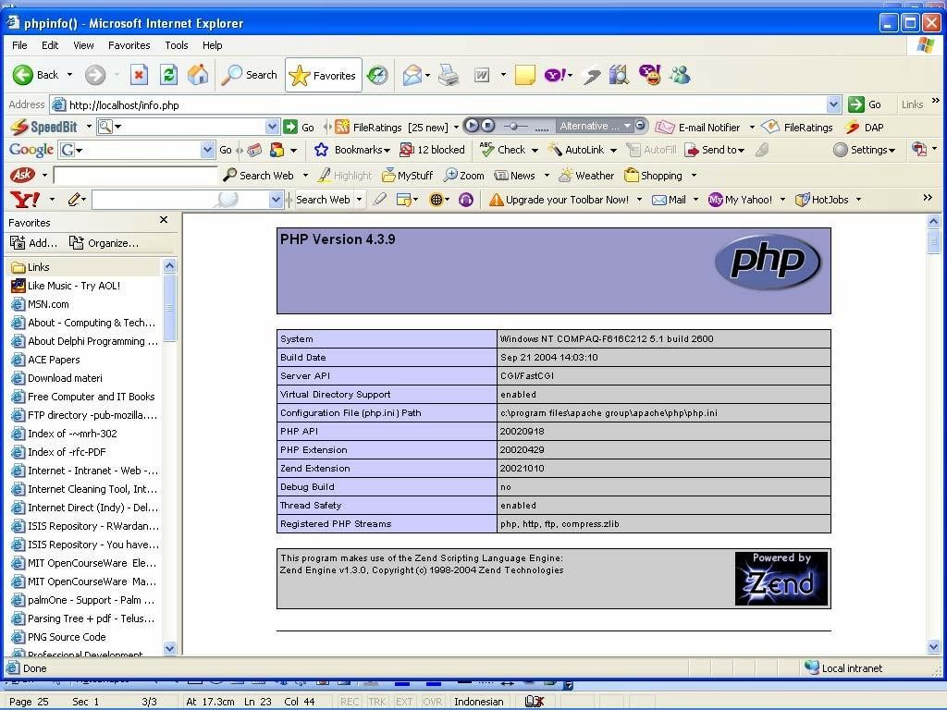

Langkah selanjutnya, buka direktori php dan rename file **php.ini-dist** menjaadi **php.ini**. Buka file tersebut dan ganti nilai **register_globals** pada baris 355 dari **Off** menjadi **On**. Dan simpan kembali.

# :: Menginstal dan Menjalankan MySQL

Untuk menginstal MySQL, download source terbarunya di [http://www.mysql.com/downloads.](http://www.mysql.com/downloads) Selanjutnya klik ganda file **setup.exe**. Ikuti perintah on-screen.

Setelah menginstal MySQL sebagai service, buka panel **Service** di **Settings > Control Panel**

**> Administrative Tools > Service**. Jalankan service MySQL dengan mengklik **Start**.

3

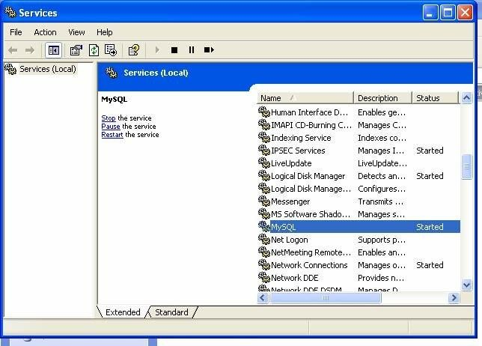

# :: Menginstal XAMPP

XAMPP merupakan php instaler kit yaitu program yang mampu mengiistall php, mysql dan komponen-komponen lain menjadi satu kesatuan. XAMPP bisa didapatkan di [http://www.apachefriends.org](http://www.apachefriends.org/)

INSTALL XAMPP

1. 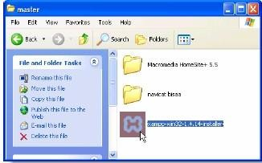Jalankan file installer xampp
2. Pilih bahasa Indonesia pada instaler language

4 | **Pemrograman Web**

M. Subhan Mauludin, MT

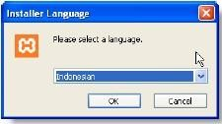

1. Klik Next pada jendela Selamat Datang

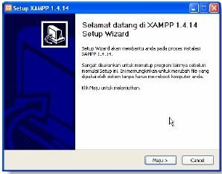

1. Selanjutnya

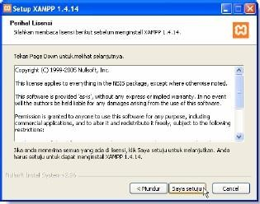

5

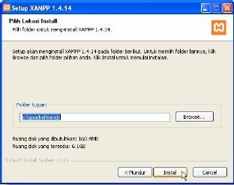

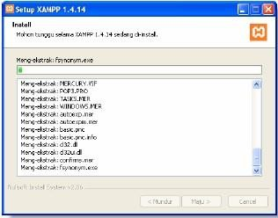

6 | **Pemrograman Web**

M. Subhan Mauludin, MT

|  |  |  |  |
| --- | --- | --- | --- |
|  | | **PROGRAM STUDI INFORMATIKA FAKULTAS TEKNIK**  **UNIVERSITAS WAHID HASYIM SEMARANG** | |
| **MODUL KULIAH** | |
| **MATA KULIAH** | **PEMROGGRAMAN WEB** | | 02 |
| **JUDUL** | **Perintah Dasar HTML** | |
| **WAKTU** | **3 Jam** | |

# :: PENDAHULUAN

Pastilah kita pernah mengunjungi suatu situs yang sangat berkesan, misalnya dari sisi layout dan desainnya atau dari sisi interaktifnya, seperti bhinneka.com, amazon.com, ebay.com, dan lain- lain. Pastilah kita pernah mengisikan sesuatu pada sebuah situs baik itu sebuah buku tamu, polling, email dan lain-lain. Lalu kita juga dapat melihat pada halaman tersebut seperti tanggal saat ini, jam, dan jumlah pengunjung yang telah melihat situs tersebut. Sebelum kita meranjak ke materi lainnya, ada baiknya kita mengerti dahulu cara kerja Internet yang telah dijelaskan sebelumnya, dan dalam bagian ini kita coba untuk mengerti konsep client server dan peer to peer. Kita tidak usah membicarakan bagaimana data berjalan dan sampai ketujuan dengan melewati berbagai perangkat-perangkat jaringan computer karena tidak akan habis dibahas dalam satu bab.

Konsep client server adalah koneksi dan komunikasi yang dilakukan dua computer dimana satu sisi bertindak sebagai klien dan sisi lain sebagai server, server hanya melayani permitaan klien dan klien mengirimkan atau meminta suatu proses pada server.

Sedangkan peer to peer adalah konsep teknologi dimana antara kedua sisi tersebut menjadi kabur, satu sisi computer tersebut bisa berupa client dengan meminta suatu layanan ke server dan sisi lain computer tersebut bisa berupa server dengan menerima proses permintaan dari client. Saat ini yang sedang menjadi trend di internet seperti Bitorent, Kazaa, iMesh, Napster dll yang menggunakan system peer to peer.

Web dibuat dengan suatu bahasa pengkodean HTML, agar dapat interaktif maka seorang web development membuat suatu pemrograman agar dapat interaksi antara pengunjung dan situs tersebut, ada banyak bahasa yang dapat digunakan seperti ASP, PHP, Javascript, dan lain-lain.

Contohnya pada saat kita masuk ke situs tertentu, terdapat hit counter, jam, dan bukutamu, dan halaman polling. Lalu pertanyaan dasar gimana kita membuat ini, apakah bisa diwujudkan dengan hanya menggunakan HTML, atau butuh suatu script lain untuk mewujudkannya. Jawabannya dengan kode HTML ini bisa diwujudkan dengan sangat sederhana dan terbatas kemampuannya sedangkan bahasa yang sering digunakan para web development / web master adalah

7

PHP dan ASP. Perbedaan antara keduanya adalah di teknologi pendukung yang digunakan dan aplikasi kegunaanya.

# :: MENGENAL PERINTAH DASAR HTML

*HyperText Markup Language* (HTML) adalah suatu bahasa pengkodean yang akan diinterpretasikan oleh browser. Browserlah yang akan memberikan hasilnya dan dapat kita lihat di browser. Untuk mengenali file ini kita dapat perhatikan ekstensi filenya yaitu ‘html’ atau ‘htm’. Untuk membuat halaman HTML ini kita dapat menggunakan editor seperti notepad. Setiap file yang kita buat dengan notepad maka simpanlah dengan nama yang diakhiri “.html” atau “.htm”

# ♪♪ ELEMEN DASAR HTML

**♪♪ <BR>**

Untuk membuat baris baru gunakan <br>, spasi lebih dari satu akan diabaikan. Contoh:

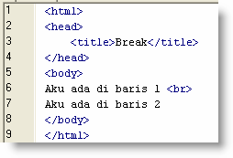

8 | **Pemrograman Web**

M. Subhan Mauludin, MT

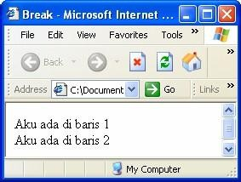

# ♪♪ <P></P>

Digunakan untuk membuat paragraf, jika tanpa tag penutup hasilnya seperti menggunakan 2 kali

<br> Atribut :

* align

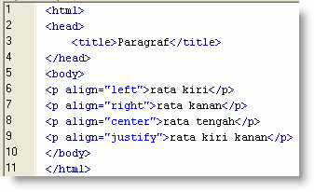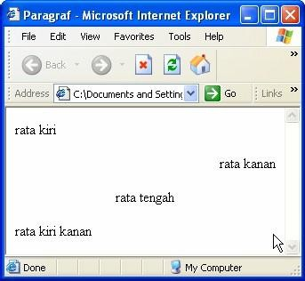Contoh :

9

# ♪♪ <HR>

Horizontal Line (Garis horizontal) Atribut :

* Width
* Align

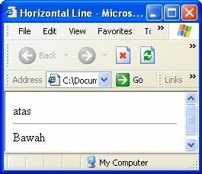Contoh:

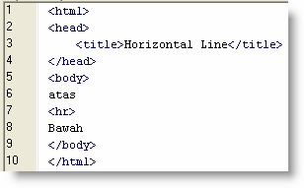

# ♪♪ <FONT></FONT>

Tag ini dapat digunakan untuk mengatur ukuran, warna dan jenis huruf

Atribut:

Contoh:

Size Color Face

10 | **Pemrograman Web**

M. Subhan Mauludin, MT

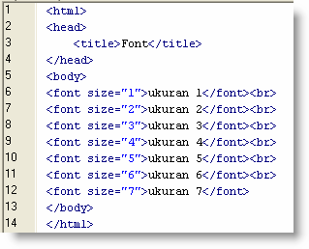

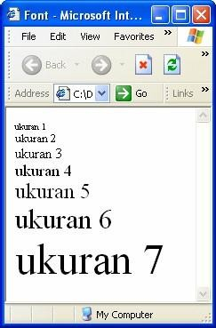

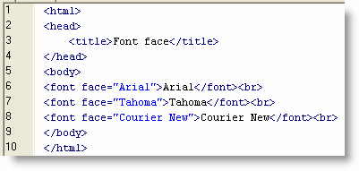

11

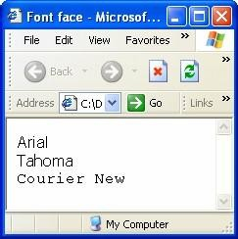

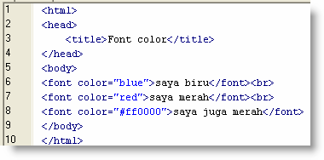

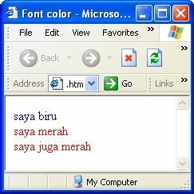

# ♪♪ <H1></H1> …. <H6></H6>

Untuk membuat heading yang memberikan baris baru Contoh:

12 | **Pemrograman Web**

M. Subhan Mauludin, MT

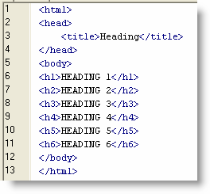

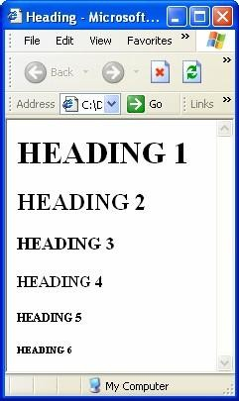

13

# ♪♪ <B></B> atau <STRONG></STRONG>

Membuat huruf tebal. Contoh:

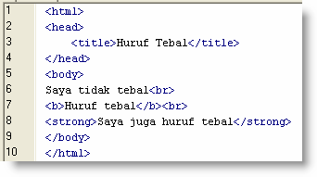

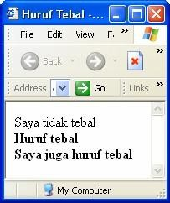

# ♪♪ <I></I> atau <EM></EM>

Membuat huruf miring

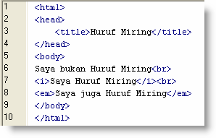Contoh:

14 | **Pemrograman Web**

M. Subhan Mauludin, MT

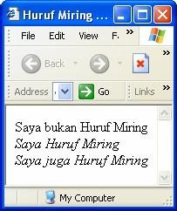

# ♪♪ <U></U>

Membuat huruf dengan garis bawah

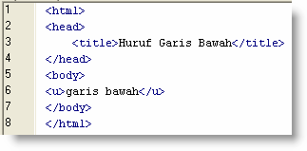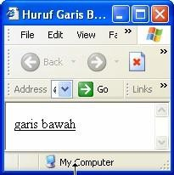Contoh:

# ♪♪ <IMG>

15

Menampilkan gambar

Atribut:

src (letak file gambar) align (perataan gambar)

width (lebar gambar dlm persen atau pixel) height (tinggi gambar dlm persen atau pixel) alt (keterangan gambar)

# Contoh:

# 

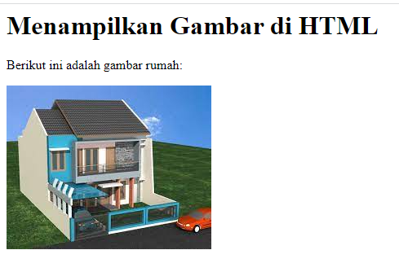

Catatan: image yang dipilih sesuaikan dengan image yang tersedia di resource.

# ♪♪ Latihan

**Review script HTML**

16 | **Pemrograman Web**

M. Subhan Mauludin, MT

Cobalah program-program yang ada, gunakan Editor Teks seperti NotePad, HomeSite atau Dreamweaver dalam penulisan script.

# Pertanyaan :

Jelaskan perbedaan-perbedaan yang anda temui. Latihan 1. Paragraf

<html>

<head>

<title>Formating Paragraf</title>

</head>

<body>

<h3>HTML</h3>

<p>

bahasa HTML sangat mudah dipelajari karena merupakan bahasa bertanda sehingga hanya sedikit menuntut logika

</p>

<h2>PHP</h2>

<p>

script PHP menolong HTML ketika melakukan pengolahan data karena HTML tidak dapat melakukannya

</p>

</body>

</html>

Latihan 2. Unordered List (Bullet)

<html>

<head>

<title>Unordered List</title>

</head>

<body>

<P>Shedule for HTML Course</P>

<ul>

<li>Sunday</li>

<li>Monday</li>

<li>Tuesday</li>

<li>Wednesday</li>

</ul>

</body>

17

</html>

Latihan 3. Ordered List (Number)

<html>

<head>

<title>Ordered List</title>

</head>

<body>

<P>Shedule for HTML Course</P>

<ol start="1" type="I">

<li>Sunday</li>

<ol type="a">

<li>Introduction to HTML</li>

<li>Creating List</li>

</ol>

<li>Monday</li>

<ol type="A">

<li>Creating table</li>

<li>Inserting Image</li>

</ol>

<li>Tuesday</li>

<ol type="I">

<li>Creating Link</li>

<li>Preparing Website</li>

</ol>

<li>Wednesday</li>

</ol>

</body>

</html>

Latihan 4. Hyperlink-1

<html>

<head>

<title>Using Link</title>

</head>

<body>

<center><font size="5" color=hotpink>Creating Link

</font></center>

<br>

<a href="link2.htm"> Click here to view document 2</a>

</body>

</html>

18 | **Pemrograman Web**

M. Subhan Mauludin, MT

Latihan 5. Table

<html>

<head>

<title>Using Table</title>

</head>

<body>

<table border="1">

<td>cell 1</td>

<td>cell 2</td>

<td>cell 3</td>

<td>cell 4</td>

</table>

</body>

</html>

Latihan 6. Merge Cell

<html>

<head>

<title>Using Table</title>

</head>

<body>

<table bgcolor=”CCCCFF” width="62%" border="1" cellpadding="0">

<tr>

<td colspan="3" align="center">Quarter 1</td>

<td colspan="3" align="center">Quarter 2</td>

</tr>

<tr align="center">

<td>Jan</td>

<td>Feb</td>

<td>Mar</td>

<td>Apr</td>

<td>May</td>

<td>Jun</td>

</tr>

<tr>

<td>100</td>

<td>5000</td>

<td>200</td>

<td>1500</td>

<td>2500</td>

19

<td>1750</td>

</tr>

<tr>

<td>290</td>

<td>5050</td>

<td>2300</td>

<td>100</td>

<td>270</td>

<td>300</td>

</tr>

</table>

</body>

</html>

Latihan 7.Form – List Box

<html>

<head>

<title>Creating Form</title>

</head>

<body>

<h3><center><font color="#0000FF">Job Description</font></center></h3>

[<form action="http://domain.com/process"](http://domain.com/process) method="post">

<p>

Job Discription

<select name="job" size="1">

<option value="1">Web Developer</option>

<option value="2">Web Designer</option>

<option value="3">Web Administrator</option>

</select>

<br>

<br> Experience

<select name="Experience" size="3" multiple>

<option value="1" selected>1 year</option>

<option value="2"> 13 year</option>

<option value="3">None</option>

</select>

</p>

</form>

</body>

</html>

20 | **Pemrograman Web**

M. Subhan Mauludin, MT

21

|  |  |  |  |
| --- | --- | --- | --- |
|  | | **PROGRAM STUDI INFORMATIKA FAKULTAS TEKNIK**  **UNIVERSITAS WAHID HASYIM SEMARANG** | |
| **MODUL KULIAH** | |
| **MATA KULIAH** | **PEMROGGRAMAN WEB** | | 03 |
| **JUDUL** | **HTML dan Dreamweaver** | |
| **WAKTU** | **3 Jam** | |

# :: Pengantar

Macromedia Dreamwever MX dirilis pada pertengahan tahun 2002. Software in merupakan software web design yang terbesar dan terlengkap. Dalam mendesain web, Dreamwever menyediakan berbagai macam objek seperti tabel, layer, menu puldown dan rool over dad banyak lagi. Disamping itu, Dreamwever MX mendukung script server- side seperti ASP dan PHP. Yang paling menonjol dari Dreamwever MX adalah ketersediaan berbagai alat bantu untuk menciptakan script client side. Bagi seorang pemula dalam hal script client side seperti Java Script, tidak perlu berkecil hati. Dengan Dreamwever MX kita dapat menciptakan berbagai macam efek website dinamis seperti rollover image, hidden menu dan lainnya dengan mudah dan singkat.

## Minimum Software Requirement

Prossesor Intel Pentium II atau yang sejenis, 300 MHz

Sistem operasi Windows 98 / 2000 / NT(server pack 3) / ME / XP RAM 98 MB (disarankan 128 MB)

Free disk space 275 MB

Microsoft Internet Explorer atau Netscape 4 Monitor 256 warna mampu beresolusi 800x600

# :: Mengenal Tampilan Dreamweaver

Workspace Dreamwever MX telah mengintegrasi semua windows dan panel dalam satu aplikasi window.

22 | **Pemrograman Web**

M. Subhan Mauludin, MT

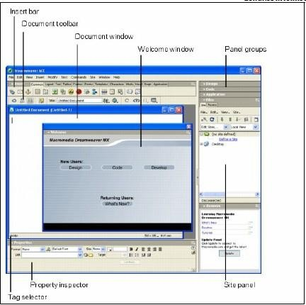

**Welcome window** menampilkan tips pada saat setting up workspace

**Insert Bar** berisi tombol-tombol untuk menambahkan objek berupa image, table dan layer dalam dokumen. Tiap-tiap objek merupakan bagian dari kode HTML yang dapat diatur menurut yang Anda inginkan.

**Document toolbar** berisi tombol-tombol dan menu pop-up yang menunjukkan tampilan document window yang berbeda(seperti Design dan Code)

**Standard toolbar** (tidak ditampilkan dalam layout default workspace), berisi tombol- tombol untuk operasi umum untuk menu File dan Edit: New, Open, Save, Save All, Cut, Copy, Paste, Undo, Redo. Untuk menampilkan standard toolbar klik View > Toolbars > Standard **Document Window** menunjukkan dokumen yang sedang Anda kerjakan.

**Property inspector** untuk melihat dan mengubah informasi dari objek yang Anda pilih. Masing- masing objek memiliki informasi yang berbeda-beda.

**Tag Selector** dalam status bar document window bawah menunjukkan hierarki tag pilihan Anda dalam Design view.

23

**Panel group** merupakan panel-panel yang berhubungan yang telah dijadikan dalam satu group. Untuk menampilkan sebuah panel group, klik panah expander pada sisi kiri dari nama group. Untuk memisahkan dari panel group, drag grid pada kiri panah expander.

**Site Panel** berfungsi untuk mengatur file dan folder yang ada dalam site.

# :: HTML dan Dreamweaver

Dengan memakai Dreamweaver, maka lakukan dari menu File Æ New.. (Ctrl + N) untuk membuat document page HTML pertama kali, kemudian pilih basic page, seperti terlihat gambar dibawah ini :

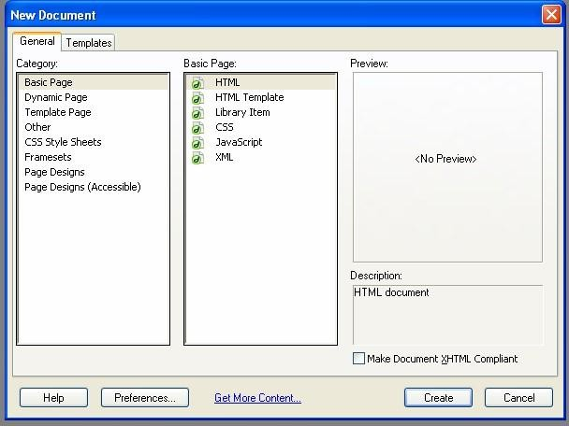

24 | **Pemrograman Web**

M. Subhan Mauludin, MT

Hasil HTML-nya sebagai berikut :

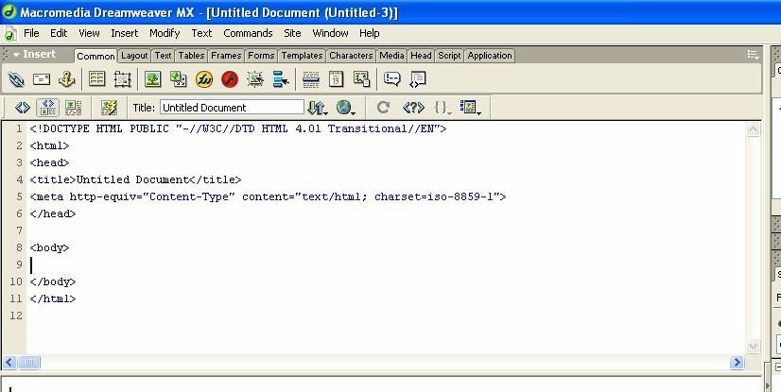

Untuk menambahkan properti tag <body>, arahkan cursor mouse yang berupa text selection ke tag

<body> pada area Code view, kemudian click kanan mouse, maka Akan terlihat menu pop-up seperti gambar. Kemudian, pilihlah menu pop-up ini pada pilihan menu Edit Tag <body>... atau cukup dengan sort-cut Ctrl+F5. Selanjutnya akan muncul fasilitas window Tag Editor – Body, dan sekaligus bisa melakukan editing properti dari tag <body> ini, jika tidak akan mengubah propertinya, cukup mengosongkan saja.

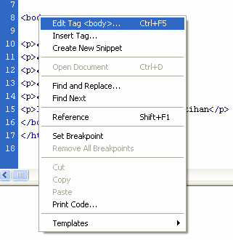

25

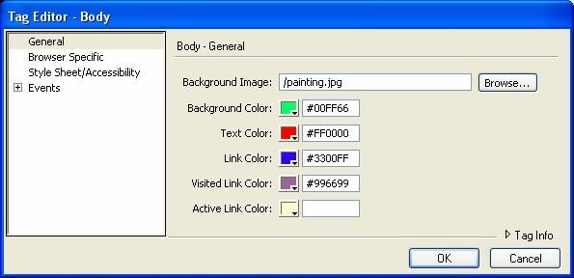

Penjelasan setiap property tag <body> tersebut sebagai berikut :

|  |  |
| --- | --- |
| **Attribute** | **Function** |
| ALINK | definisi warna active link. |
| BACKGROUN | URL image yg digunakan untuk document background. |
| BGCOLOR | Definisi warna document background. |
| BGPROPERTIE | Jika diset “FIXED”, makabackground image tidak bisa scroll. |
| LEFTMARGIN | Setting lebar margin kiri dlm pixels. |
| LINK | Definisi warna unvisited link. |
| TEXT | Definisi warna text. |
| TOPMARGIN | Setting lebar margin atas dlm pixels. |
| VLINK | Definisi warna yg baru saja link dikunjungi. |

# :: Format Text HTML

**♪♪ List**

Dalam praktikum Pemrograman Web ini diperkenalkan 3 cara membuat daftar atau list, yaitu :

* unordered list
* ordered list
* 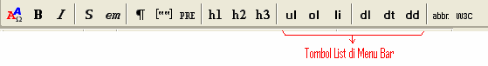definisi

# Unordered List

Unordered list biasanya ditandai dengan pemakaian bullet untuk menandai sebuah item dari list. Bullet adalah karakter tertentu yang berupa karakter symbol, misalkan bullet dengan bentuk tanda panah, rumah, segitiga, dan sebagainya. Untuk membuat list dengan menggunakan sebuah bullet di

26 | **Pemrograman Web**

M. Subhan Mauludin, MT

gunakan tag <UL> (*unordered list*) sebagai tanda tag awal dan </UL> sebagai tanda tag penutup. Untuk item-item di dalam list harus diawali dengan tag <LI> dan boleh tidak memakai tanda akhir tag.

Bentuk default tanda item dalam tag <UL> adalah bullet. Untuk mengubah dapat digunakan atribut TYPE dengan diikuti nilai kontanta. Konstanta ini mewakili karakter symbol yang akan digunakan. Sedangkan item-item dari daftar tadi ditandai dengan memberikan tag <LI>.

# Contoh :

*<HTML>*

*<HEAD>*

*<TITLE>Pemrograman Web</TITLE>*

*</HEAD>*

*<BODY>*

*<UL>*

*<LI> item pertama </LI>*

*<LI> item kedua </LI>*

*<LI> item ketiga </LI>*

*</UL>*

*</BODY>*

*</HTML>*

# Ordered List

Ordered list adalah daftar yang tiap bagiannya disertai dengan penomoran. Ordered list dimulai dengan tag <OL> dan diakhiri dengan tag </OL>. Ordered

list mempunyai beberapa tipe penomoran yang dapat digunakan, yaitu :

|  |  |
| --- | --- |
| **Attribute** | **Description** |
| COMPACT | Render list dalam compact form |
| TYPE=A | Setting marker menjadi huruf besar |
| TYPE=a | Setting marker menjadi huruf kecil |
| TYPE=I | Setting marker menjadi uppercase Roman numerals |
| TYPE=i | Setting marker menjadi lowercase Roman numerals |
| TYPE=1 | Setting marker menjadi nomor |
| START=*n* | Setting marker mulai dari *n* |

Apabila ingin menuliskan atribut TYPE pada tag <OL> maka tipe tersebut akan dipakai sebagai default dari seluruh item. Namun kita juga dapat memberikan tipe untuk masing-masing item, yaitu dengan memberikan atribut TYPE pada tag <LI>. Atribut START dipakai pada tag <OL> dan digunakan untuk menentukan nomor dari item pertama.

# Contoh :

27

*<HTML>*

*<HEAD>*

*</HEAD>*

*<BODY>*

*<TITLE>Pemrograman Web</TITLE>*

*<OL TYPE=A START=3>*

*<LI> item pertama </LI>*

*<LI> item kedua </LI>*

*<LI> item ketiga </LI>*

*</OL>*

*</BODY>*

*</HTML>*

# Definition List

Definition list adalah daftar yang mempunyai keterangan pada itemnya. Untuk memakai defenition list, gunakan pasangan tag <DL> dan </DL>. Tag ini bekerja dibantu oleh tag lainnya, yaitu tag

<DT> yang menandakan item yang dijelaskan dan tag <DD> menyatakan defenisi dari item.

# Contoh :

<HTML>

<HEAD>

<TITLE>Pemrograman Web</TITLE>

</HEAD>

<BODY>

<DL>

<DT> item pertama </DT>

<DD> sub item pertama </DD>

<DT> item kedua </DT>

<DD> sub item kedua </DD>

<DT> item ketiga </DT>

<DD> sub item ketiga </DD>

</DL>

</BODY>

</HTML>

# ♪♪ Format Tulisan

Format tulisan ini meliputi : font, bold, italic, dan strong.

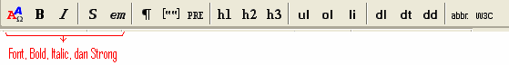

# ♪♪ Image

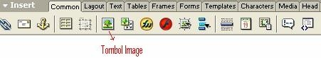

28 | **Pemrograman Web**

M. Subhan Mauludin, MT

Gambar adalah elemen yang sangat penting dalam menampilkan informasi. HTML menyediakan tag

<IMG> untuk menampilkan gambar pada halaman web.

<IMG SRC=”fotoku.gif” ALT=”Ini Foto Asliku” WIDTH=100 HEIGHT=75 BORDER=0 ALIGN=MIDDLE HSPACE=10 VSPACE=15>

Perintah HTML diatas akan menampilkan gambar fotoku.gif dan menampilkan teks “Ini Foto Asliku” apabila browser mematikan fasilitas penampil grafik. Ekstensi grafik yang biasa di tampilkan oleh HTML adalah GIF, JPG, dan BMP.

Atribut ALT dipakai untuk menampilkan teks pengganti gambar untuk browser yang tidak mendukung penggunaan gambar atau apabila client sengaja mematikan fasilitas tersebut. Selain itu juga dapat menggunakan atribut align untuk mengatur posisi gambar terhadap teks yang bersebelahan. Dapat juga mengatur lebar dan tinggi gambar tersebut dengan atribut WIDTH dan HEIGHT. Sedangkan dengan menambahkan atribut HSPACE dan VSPACE, dapat diatur frame yang mengelilingi gambar. Selanjutnya untuk properti BORDER sebagai informasi ukuran garis border yang mengelilingi gambar tersebut.

Untuk melihat properti tag Image ini di Dreamweaver bisa dengan cara seperti pada tag <body> diatas, yaitu Ctrl+F5 dengan cursor text diletakkan tepat di tag <img>.

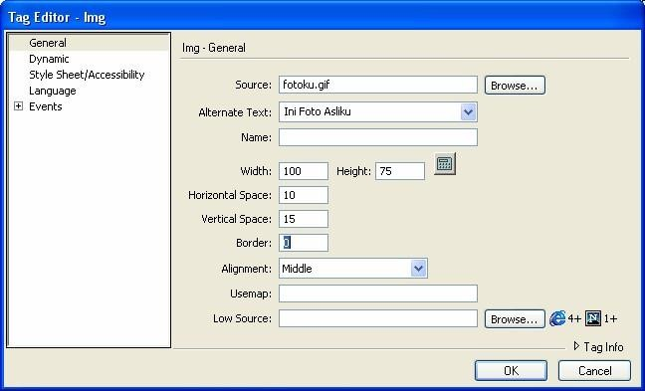

# ♪♪ Hyperlink

Link sebenarnya memiliki dua bagian yang berbeda. Pertama, bagian yang dapat dilihat di Web page, disebut dengan anchor. Link anchor bisa berupa kata, kalimat, atau pun gambar. Jadi Ancor ini

29

yang terpenting apa saja yang bisa terlihat di layar browser. Sedangkan bagian satunya lagi disebut URL reference, yaitu bagian yang memberitahukan kepada browser apa yang akan dilakukan browser jika user melakukan click ke link tersebut.

Tag HTML untuk hyperlink ini dengan menggunakan tag *<A> anchor </A>*. Contohnya sebagai berikut :

Text Anchor :

*<A HREF="mahasiswa.html">Lihat daftar mahasiswa</A>*

Graphic Anchor :

*<A HREF="mahasiswa.html"> <IMG SRC=”mhs.gif”> </A>*

Untuk membuat URL Link reference dengan menambahkan atribut HREF pada tag <A>. Terdapat 2 macam URL Link, yaitu Internal Link dan External Link (resource file lain).

Link Internal berarti tujuan link masih dalam Web page tersebut, bukan file web page lain. Untuk menandakan tempat tujuan link dengan tag saja <A> juga, hanya ditambah properti NAME.

<A NAME="bagianbawah"> Akhir Cerita </A>

Sedangkan hyperlinknya dengan isi properti HREF ditambah karakter #.

*<A HREF="#bagianbawah"> Menuju Akhir Cerita Bahagia </A>*

Jika user melakukan click pada hyperlink ini, maka cursor layar browser akan menuju ke tag link bagianbawah. Hal ini akan terlihat bedanya jika isi web page sangat panjang sehingga perlu scrolling window browser.

External link bisa memiliki aksi bermacam-macam, dimana dapat dipetakan sebagai berikut :

|  |  |  |
| --- | --- | --- |
| **Link To** | **What to Use** | **Sample Link** |
| Web page | [http://*sitename*/](http://sitename/) | <http://www.ui.ac.id/> |
| E-mail | mailto:*address* | <mailto:pabrik@sepatu.com> |
| Newsgroup | news:*newsgroupname* | news:news.newusers.questions |
| FTP | ftp://*sitename*/ | ftp://ftp.tokobuku.com/ |
| Gopher | gopher://*sitename*/ | gopher://gopher.berita.com/ |
| WAIS | wais://*sitename*/ | wais://wais.mysite.com/ |
| Telnet | telnet://*sitename*/ | telnet://bbs.server1.com/ |

External Link ini memiliki 4 macam target, yaitu :

self : hasil link masih dalam satu window browser tersebut.

30 | **Pemrograman Web**

M. Subhan Mauludin, MT

blank : hasil link dalam window browser baru yang terpisah dari achor.

parent : hasil link muncul dalam window browser yang sebelumnya memunculkannya, seperti pop-up dialog dalam web page.

top : hasil link muncul dalam top frame. Bisa juga target link ini menuju suatu ID Frame.

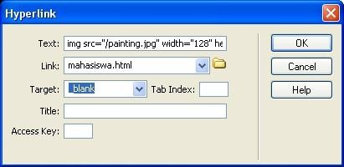

# ♪♪ Frame

Untuk membuat layout suatu web page bisa dengan tag FRAME. Frame ini berusaha membagi layar webpage sesuai dengan layout yang diinginkan. Setiap frame bisa berkorespondesi dengan suatu link page tertentu.

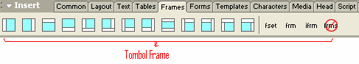

Untuk mengumpulkan beberapa frame dengan menggunakan tag FRAMESET. Sehingga struktur HTML-nya akan menjadi :

*<FRAMESET ROWS=.. COLS=..>*

*<FRAME>..</FRAME>*

*<FRAME>..</FRAME>*

*…*

*<NOFRAME>..</NOFRAME>*

*</FARMESET>*

Diperbolehkan juga dalam suatu FRAMESET selain terdapat FRAME bisa juga terdapat lagi FRAMESET yang terletak didalamnya.

Lihat Contoh berikut :

*<HTML>*

31

*<HEAD>*

*</HEAD>*

*<FRAMESET ROWS="25%,50%,25%">*

*<FRAME SRC="header.htm">*

*<FRAMESET COLS="25%,75%">*

*<FRAME SRC="label.htm">*

*<FRAME SRC="info.htm">*

*</FRAMESET>*

*<FRAME SRC="footer.htm">*

*</FRAMESET>*

*<NOFRAMES>*

*Your browser cannot display frames.*

*</NOFRAMES>*

*</HTML>*

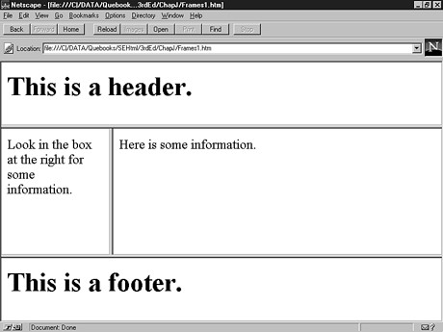Hasil Layout sebagai berikut :

# ♪♪ Latihan

Latihan 1. Format

Langkah :

1. Buka halaman baru dengan File > New > Basic Page > HTML

32 | **Pemrograman Web**

M. Subhan Mauludin, MT

1. Masuklah ke halaman desain melalui View > Design
2. Untuk pengubahan warna dan jenis hurufhalaman web, gunakan menu Modify > Pages Properties
3. Melalui halaman Properties, isi Background color dengan warna hijau
4. Edit jenis = Verdaba, Arial, Helvetica, San-serif dan ukuran font = 9 pada option Page Font
5. Atur margin dengan menetapkan seluruh bagian margin dengan 0
6. Klik tombol Apply dan OK.

Latihan 2. Membuat Tabel

# Buat table baru:

1. Letakkan insert point dimana Anda ingin membuat tabel
2. Ikuti salah satu langkah berikut
   1. Dengan menggunakan **Insert Bar** klik tombol **Table** pada menu **Category**
   2. Pilih **Insert** > **Table**
3. Masukkan nilai yang diminta dalam kotak dialog

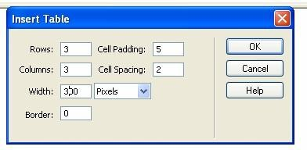

1. Ubah-ubahlah properti table (menggunakan jendela designer atau dari jendela source codenya / html)

# Untuk memilih tabel, ikuti salah satu langkah berikut:

* Klik pojok kiri atas tabel atau klik dimana saja pada sisi kanan atau bawah sel.
* Klik dalam sel tabel dan pilih table tag dalam tag selector pada pojok kiri bawah Document Window
* Klik sel tabel dan pilih **Modify** > **Table** > **Select Table**
* Klk dalam sel tabel dan pilih **Tabel Tag** dalan **Tag Inspector Untuk memilih baris atau kolom tabel:**

33

1. Letakkan ponter pada sisi luar kiri baris jika ingin memilih baris atau pada sisi atas kolom jika ingin memilih kolom
2. Saat pointer berubah menjadi gambar panah, klik baris atau kolom yang telah terpilih

# Untuk memilih sel tunggal, ikuti salah satu langkah berikut:

* + Klik dalam sel tabel, pilih tag **td** dalam **tag selector** pada pojok kiri bawah Document Window
  + Klik sel tabel, pilih **Edit** > **Select All**

Jika suatu tabel telah dipilih, pada property inspector akan menampilkan informasi yang berhubungan dengan tabel tersebut.

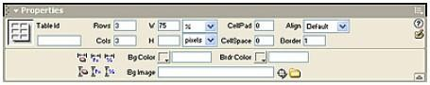

Elemen Property :

* **Rows** menunjukkan jumlah baris
* **Cols** menunjukkan jumlah kolom
* **W** menunjukkan lebar tabel
* **H** menunjukkan tinggi tabel
* **CellPad** menunjukkan jarak antara isi sel dan border sel
* **CellSpace** menunjukkan jarak antar tiap sel
* **Align** untuk meletakkan tabel di kiri, tengah atau kanan
* **Border** untuk menentukan ketebalan boder
* Tombol **Clear Row Heights** untuk menghapus nilai-nilai tinggi baris dan lebar kolom
* Tombol **Convert Tabel Widths to Pixels** untuk mengubah lebar tabel dari persen ke pixel
* Tombol **Convert Table Widths to Percent** untuk mengubah lebar tabel dari pixel ke peren
* **Bg Color** menunjukkan warna latar belakang tabel
* **Brdr Color** menunjukkan warna border tabel
* **Bg Image** menunjukkan gambar latar belakang tabel

# Layout Tabel

Dreamwever menyediakan berbagai macam layout tabel yang siap digunakan. Untuk memilih layout tabel:

34 | **Pemrograman Web**

M. Subhan Mauludin, MT

1. Pilih tabel kemudian pilih **Commands > Format Table**
2. Pilih jenis layout tabel yang diinginkan.

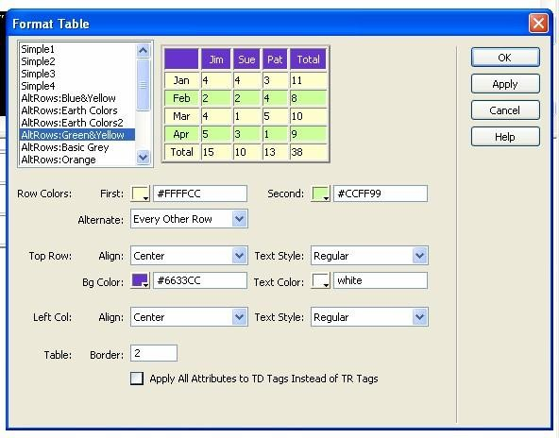

## Menambah Baris atau Kolom

Untuk menambah baris atau kolom:

* 1. Klik sel yang ingin ditambahkan baris atau kolom
  2. Pilih **Modify** > **Table** atau klik kanan mouse kemudian pilih **tabel**
     + Pilih **Insert Rows** untuk menambah baris
     + Pilih **Insert Columns** untuk menambah kolom
     + Pilih **Insert Rows or Columns** untuk menambah baris atau kolom. Pada kotak dialog yang muncul pilih baris atau kolom yang ingin Anda tambah.

## Menghapus Baris atau Kolom

Untuk menghapus baris atau kolom:

1. Pilih sel dimana baris atau kolom yang ingin Anda hapus
2. Pilih **Modify > Table > Delete Row** untuk mengahapus baris atau **Modify > Table > Delete Column** untuk menghapus kolom

# Menggabungkan Sel

Untuk menggabungkan sel:

1. Pilih sel-sel yang berdekatan yang ingin Anda gabungkan
2. Pilih **Modify** > **Tabel** > **Merge Cells**

35

# Memecah Sel

Untuk memecah sel:

1. Pilih sel
2. Pilih menu **Modify** > **Table** > **Split Cell**
3. Pada kota dialog yang muncul, pilih **Rows** jika ingin memecah sel ke dalam baris atau

**Columns** jika ingin memecah sel ke dalam kolom.

1. Pada **Number of Rows** isikan jumlah baris atau kolom yang ingin dibuat dari sel tersebut.
2. Klik **OK**

# Sorting Tabel

Untuk melakukan sorting tabel:

1. Pilih tabel atau sel
2. Pilh menu **Commands** > **Sort Table**
3. Pada kotak dialog yang muncul, pilih model sorting yang anda inginkan.

Latihan 3. Hyperlink

1. Buat Tabel, 3 kolom dan 3 baris.
2. Baris 1 kolom 1 tulis gambar 1, set jenis huruf dan warna huruf. Demikian juga untuk Baris 2 kolom 1 dan baris 3 kolom 1 masing-masing dengan teks Gambar 2 dan Gambar 3.
3. Buat link masing-masing teks dengan sembarang gambar (file gambar harus berada dalam folder yang sama dengan file latihan.
4. Blok baris 1 kolom 2, beri background warna kuning
5. Pada baris 2 kolom 2 dan kolom 3, beri background image pada option Bg Image. (pilih gambar yang tersedia di direktori kerja)

# ♪♪ Tugas

Berikut ini latihan dasar HTML, dimana design interface meliputi font, warna, paragraph, background, dan isi halam web ini, dipersilahkan mahasiswa untuk mengembangkan dengan asumsi- asumsi yang dimiliki.

1. Buatlah halaman web untuk menampilkan informasi identitas mahasiswa dan deskripsi (hoby, kemampuan, foto, dll) dengan layout sebagai berikut :

36 | **Pemrograman Web**

M. Subhan Mauludin, MT

Diskripsi lain

Identitas

Foto

1. Buatlah halaman web untuk kumpulan informasi data mahasiswa yang terdiri dari 3 frame, dimana frame paling atas untuk header dan logo universitas, frame paling kiri untuk list nama-nama mahsiswa yang memiliki link untuk detail identitas mahasiswa tersebut yang terletak di frame bagian kanan.

Layout sebagai berikut :

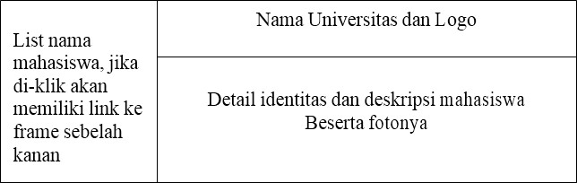

37

|  |  |  |  |
| --- | --- | --- | --- |
|  | | **PROGRAM STUDI INFORMATIKA FAKULTAS TEKNIK**  **UNIVERSITAS WAHID HASYIM SEMARANG** | |
| **MODUL KULIAH** | |
| **MATA KULIAH** | **PEMROGRAMAN WEB** | | 04 |
| **JUDUL** | **Desain Web** | |
| **WAKTU** | **3 Jam** | |

# :: Pengantar

Desain web dapat dilakukan dengan memanfaatkan jendela layout, Table maupun Layer pada Dreamweaver. Komponen Layout pada dreamweaver memiliki dukungan Layer sehingga dengan atribut ini dapat dilakukan penggambaran halaman desain tanpa menggangu desain yang lain.

Layer adalah sebuah tampilan kaca, dalam arti tampilan ini akan tampak seperti kaca yang transparan. Dengan komponen ini, kita dapat meletakkan objek lain dalam objek sehingga tampilan tampak bertumpuk. Misalnya tulisan di atas gamabar atau sebaliknya.

# ♪♪ Layer untuk Teks / Image

* 1. Buat halaman baru dengan Basic Page HTML, simpan dengan nama Latihan-Layer
  2. Buat Layer dengan cara mengaktifkan icon layer dan selanjutnya lukiskan layer dengan cara drag mouse pada halaman desain.
  3. Setelah layer dibuat dalam halaman desain, masukkan objek pada layer berupa teks(tuliskan teks pada layer) maupun Image dengan menu Insert Image.

38 | **Pemrograman Web**

M. Subhan Mauludin, MT

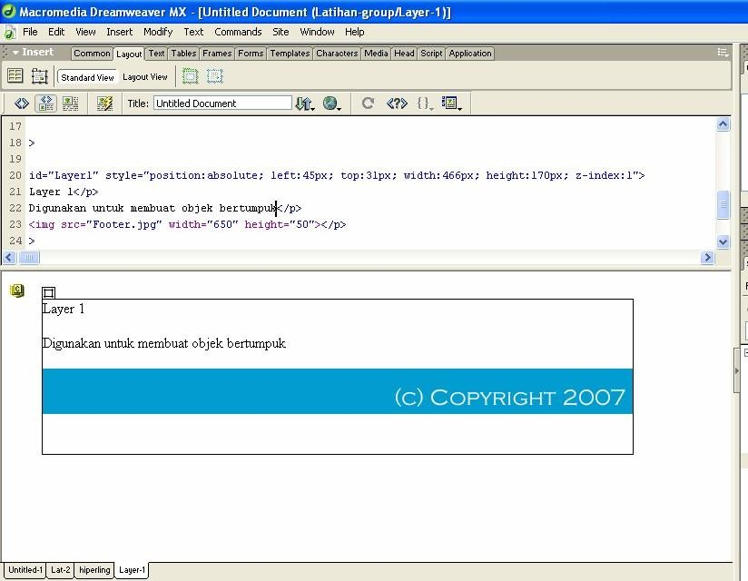

# ♪♪ Layer untuk Meletakkan Teks di atas Image

1. buat halaman baru dengan Basic Page HTML, simpan dengan nama Latihan-Layer2
2. Masukkan gambar dalam proyek web dengan Insert Image
3. Setelah memasukkan gambar, tambahkan layer di atas objek gambar dan tambahkan beberapa teks.
4. Jalankan dengan Preview in Browser. Hasilnya tampak seperti gambar.

39

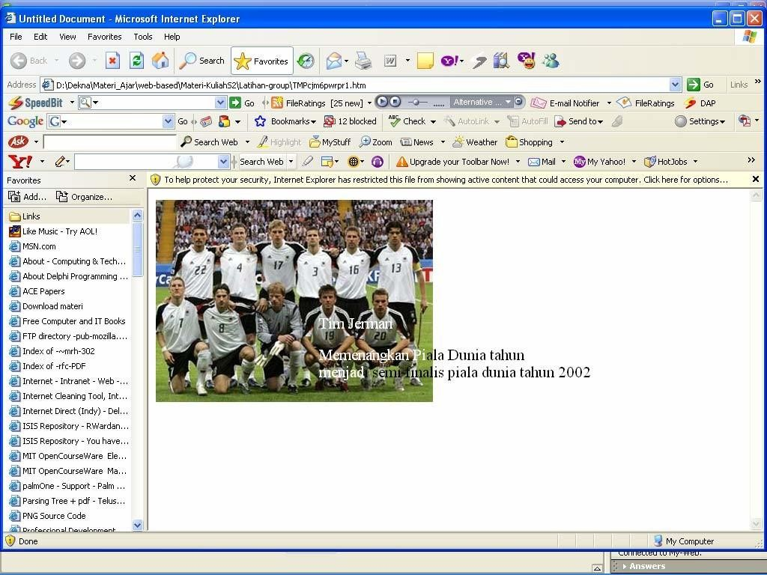

# :: Tahapan Pembuatan Website

Proses pertama dalam pembuatan website yang baik adalah perencanaan. Mulai dari perencanaan layout, style yang digunakan, menu apa saja yang diperlukan dan lain sebagainya. Pada dasarnya tahapan pembuatan website mencakup langkah-langkah berikut :

1. Pembuatan sketsa dasar desain, perencanaan menu, konten dan lain-lain
2. Mengimplementasikan desain menggunakan perangkat lunak Photoshop, lalu mengeksportnya untuk digunakan dalam layout HTML
3. Menyusun kembali layout HTML di dalam Dreamweaver
4. Melakukan proses trial-error dan debugging pada layout HTML menggunakan browser

# ♪♪ Tahap 1 : Membuat Sketsa dasar

Sketsa dasar merupakan perencanaan tentang desain web yang akan dibuat beserta kontennya

# ♪♪ Tahap 2 : Membuat Layout dengan Photoshop

Langkah :

* 1. Aktifkan Photoshop dan buat dokumen baru ukuran 800 x 600 px, resolusi 72, seperti Gambar.

40 | **Pemrograman Web**

M. Subhan Mauludin, MT

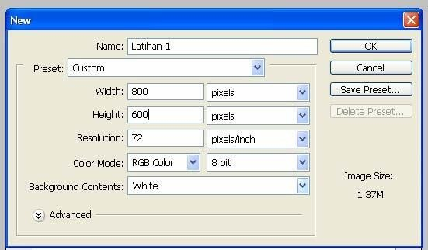

* 1. Dari Pallet Swatches, pilih warna abu-abu (RGB #ebebeb), lalu tekan Alt+Del untuk mewarnai layer background

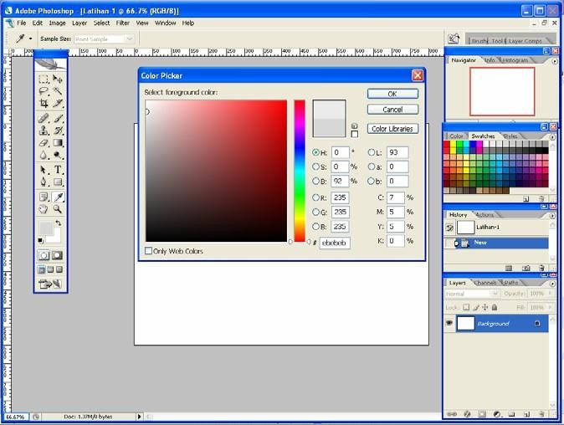

* 1. Tampilkan Ruler (Ctrl+R), klik kanan pada Ruler dan pastikan satuannya adalah pixel.
  2. Buat dua garis pandu vertikal, masing-masing pada titik 50 px dan 750 px.
  3. Buat juga garis pandu horizontal, masing-masing pada titik 50 px dan 550 px

41

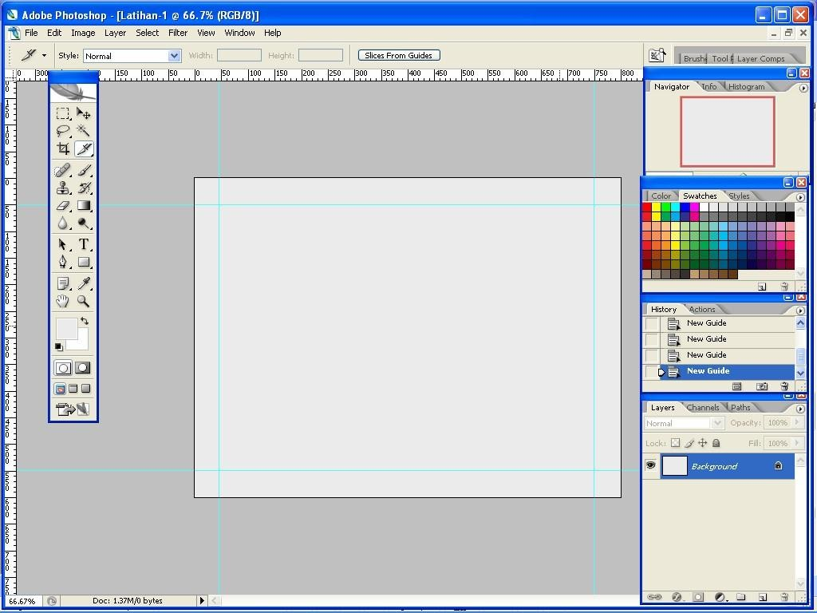

* 1. Klik View, pastikan option Snap ditandai (Shift+Ctrl+;). Tujuannya adalah untuk mempermudah pembuatan layout
  2. Klik icon Create a new layer untuk membuat layer baru
  3. Gunakan Rectangle marquee tool untuk membuat seleksi berbentuk kotak berdasar garis pandu yang dibuat.

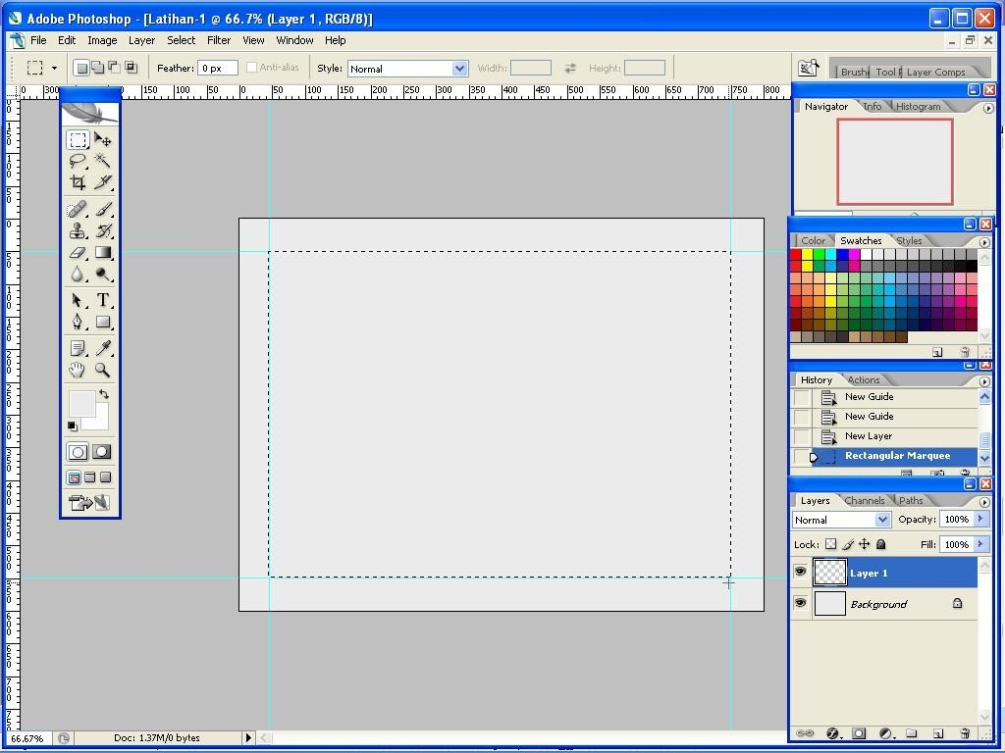

42 | **Pemrograman Web**

M. Subhan Mauludin, MT

* 1. Pilih warna putih dari pallet swatches, tekan Alt+Del untuk mewarnai. Hilangkan seleksi dengan Ctrl+D.

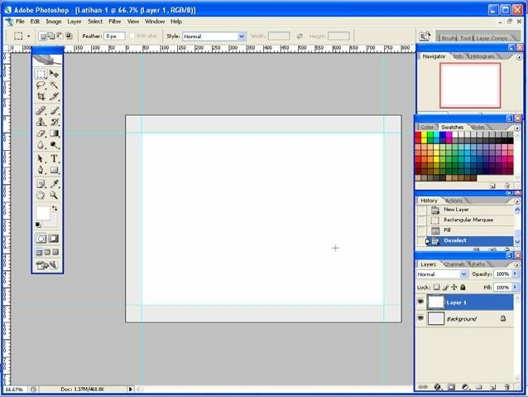

* 1. Pada Layer 1, klik icon Add a layer styles, pilih Stroke. Atur nilai Size = 1 dan pada bagian Color pilih warna 50% Grey. Klik OK.

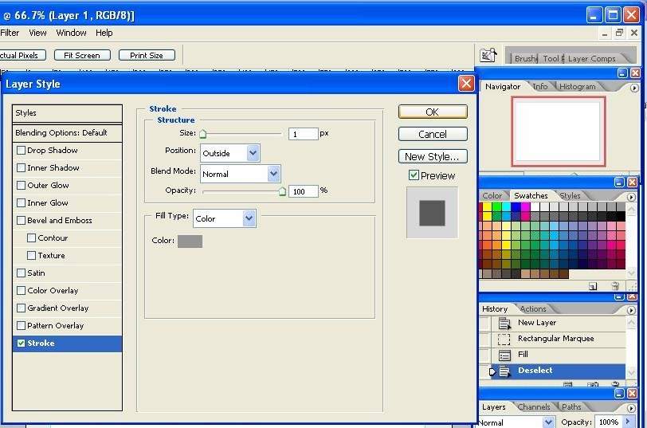

* 1. Buat garis pandu horizontal lagi di titik 175px. Klik View > New Guide, pilih Orientation : Horizontal dan isi option Position dengan nilai 175px.

43

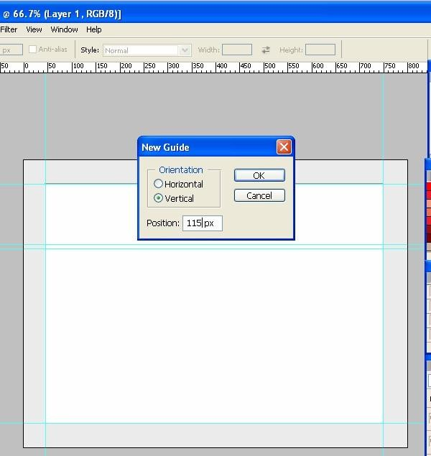

* 1. Dengan cara yang sama, lakukan pada titik 185px dan 115px.

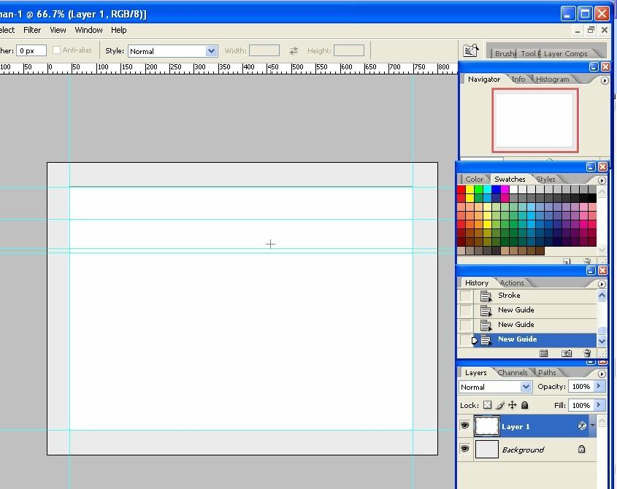

* 1. Klik icon Create a new layer untuk membuat layer baru
  2. Gunakan Rectangle marquee tool untuk membuat seleksi pada area pertama.
  3. Pilih warna hijau (RGB #f7941d) lalu tekan Alt+Del untuk mewarnai dan Ctrl+D untuk menghilangkan seleksi.

44 | **Pemrograman Web**

M. Subhan Mauludin, MT

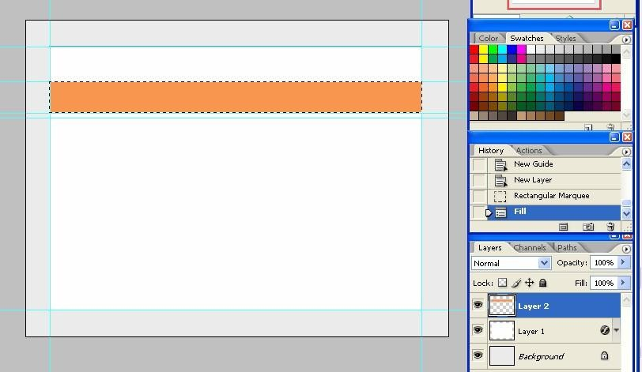

* 1. 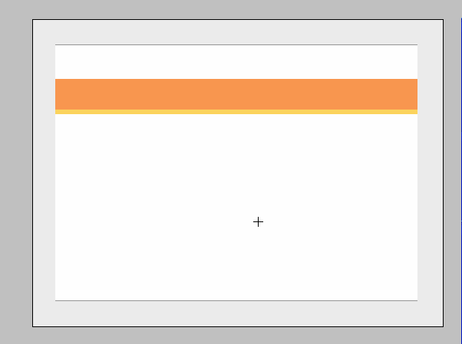Ulangi langkah 15 untuk area kedua dengan warna RGB #fdc689
  2. Sembunyikan garis pandu dengan Ctrl+; atau View > Show > Guides. Lakukan cara yang sama untuk menampilkan kembali.
  3. Aktifkan Horizontal Type Tool. Pilih jenis huruh Edwardian Script ITC, size 74 pt dan gunakan warna orange terang (RGB #fdc689)
  4. Klik lembar kerja dan tuliskan teks “Long Life”. Takan Ctrl+Enter untuk mengakhiri penulisan.

45

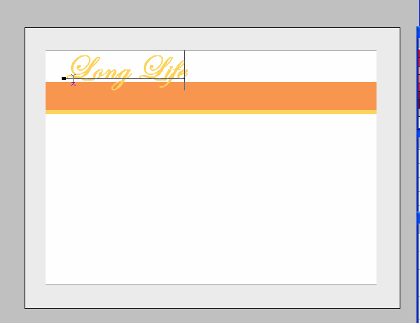

* 1. Tekan Ctrl+J untuk menggandakan
  2. Gunakan Move Tool untuk memindahkan hasil kopian. Lalu tuliskan teks kedua “Education”.





46 | **Pemrograman Web**

M. Subhan Mauludin, MT

* 1. Klik kembali layer Long Life, dan klik icon add a layer style, pilih Stroke.
  2. 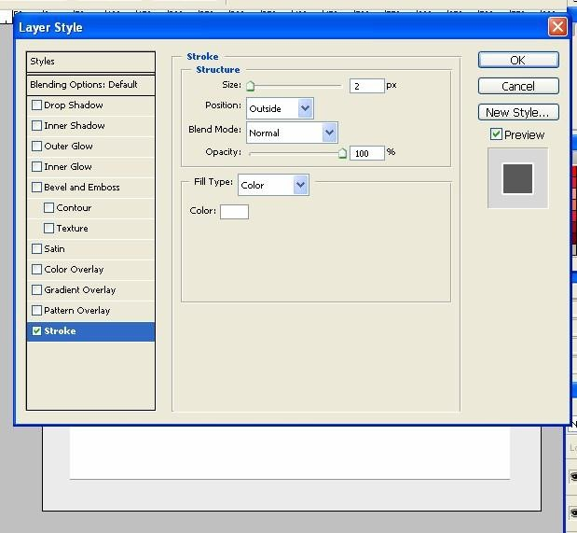Pada kotak dialog Stroke, atur nilai Size = 2px, warna putih.
  3. Klik layer Education. Pilih Window > Character. Gunakan palet ini untuk menebalkan teks “Education” dang anti warnanya dengan Orange (RGB #f7941d)

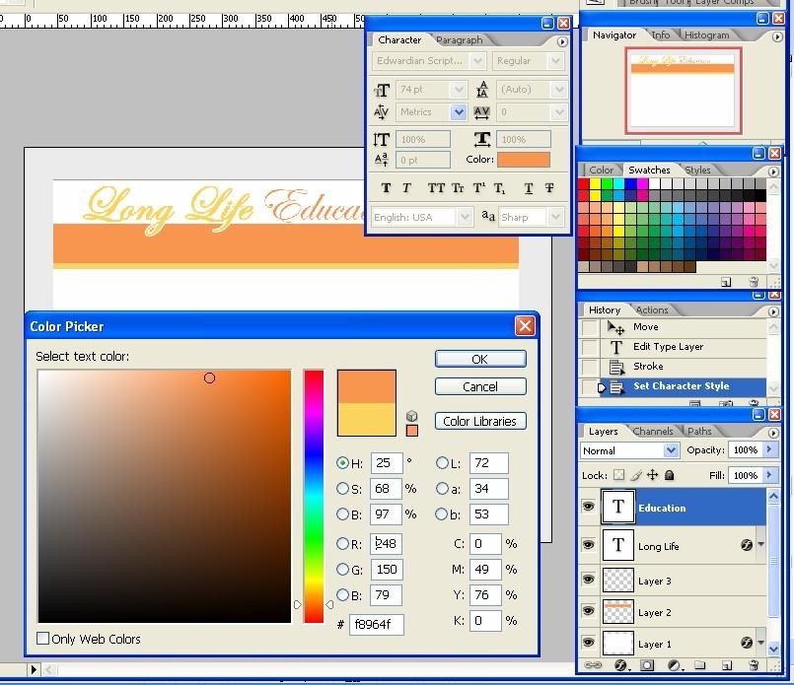

47

* 1. Buka sebuah file gambar (bebas) dengan malakukan klik di luar area kerja.

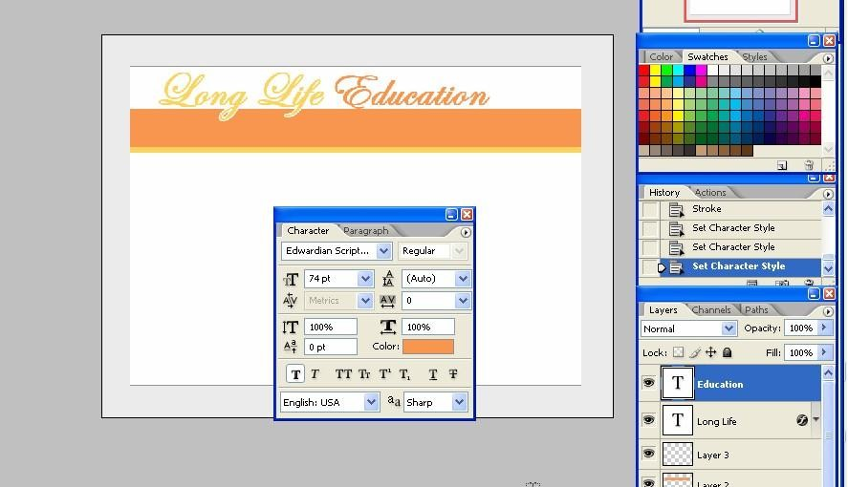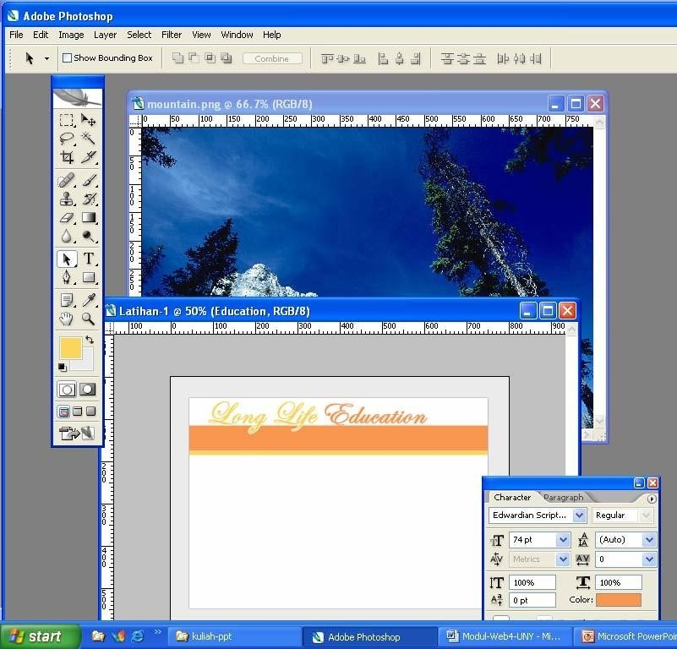

* 1. Gunakan Move Tool untuk memindahkan gambar ke dalam file Latihan-1. Atur posisinya.

48 | **Pemrograman Web**

M. Subhan Mauludin, MT

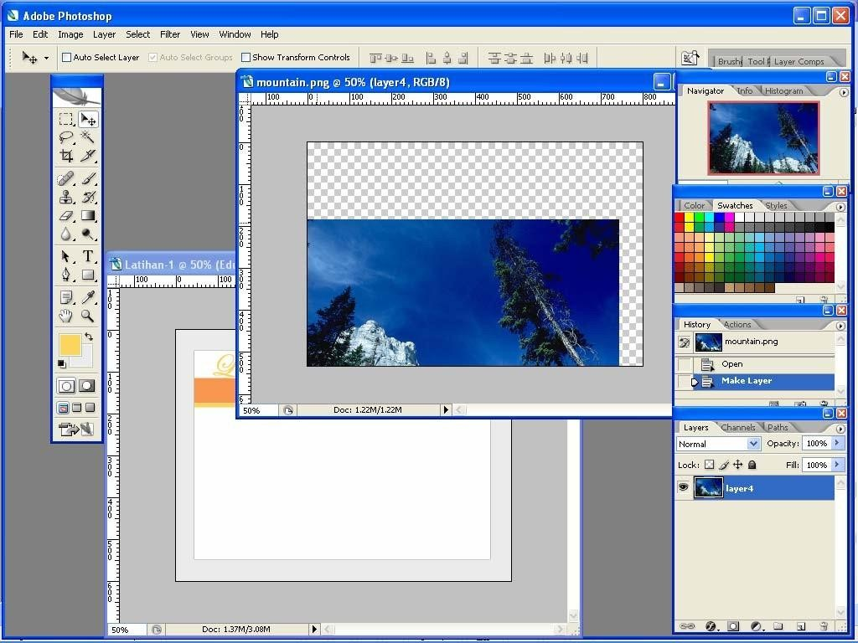

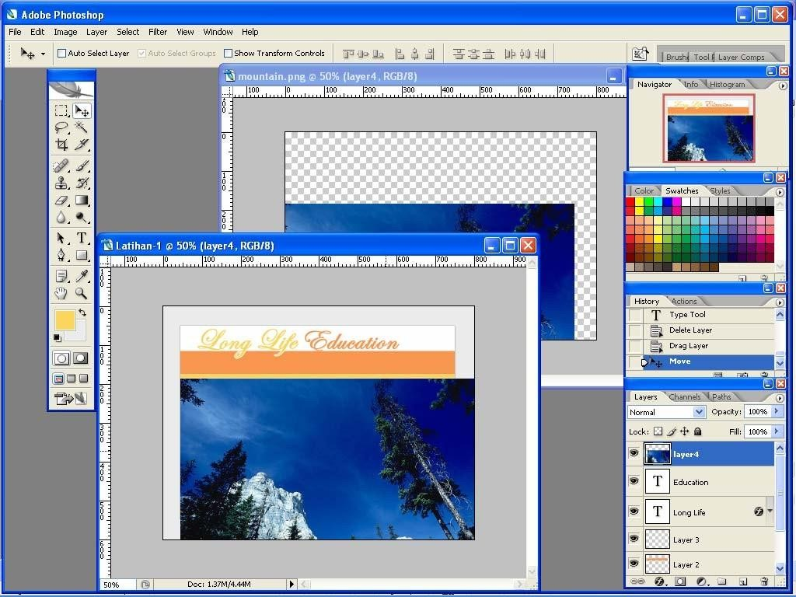

* 1. Drag layer gambar menuju di atas layer 1.
  2. Tahan Alt sambil melakukan klik pada garis batas antara layer 1 dan layer gambar. Langkah ini membuat layer clipping mask (memasang gambar pada posisi yang sesuai)

49

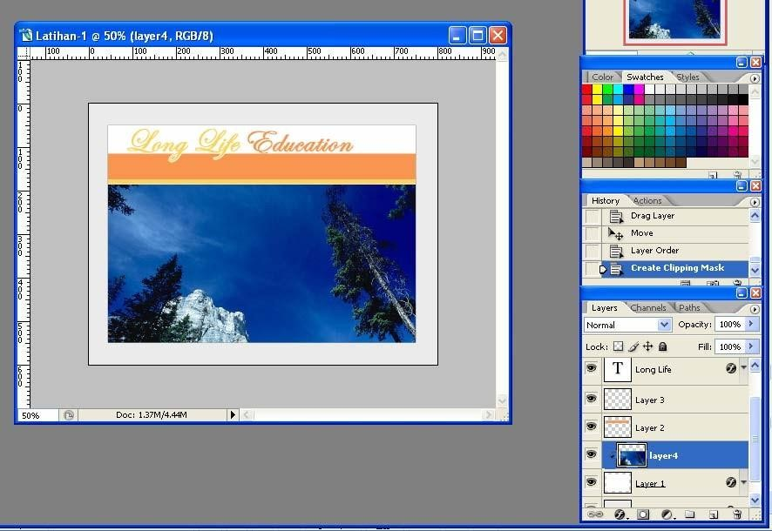

* 1. Ubah Blending mode layer gambar (klik kanan pada layer gambar) menjadi luminosity, dan turunkan Opacity : 15%

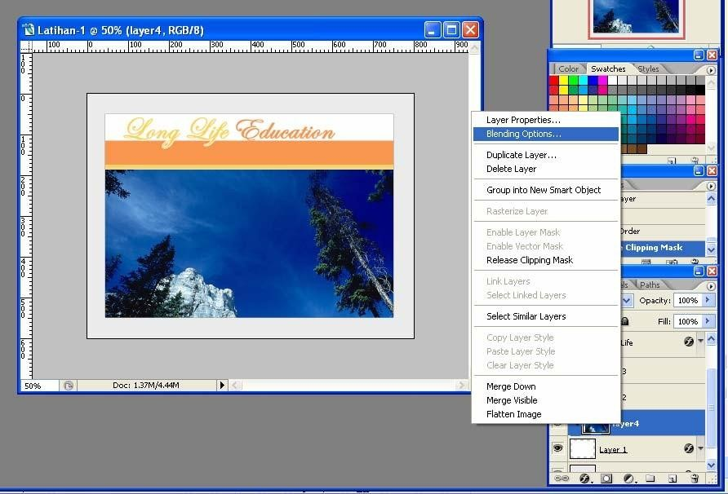

50 | **Pemrograman Web**

M. Subhan Mauludin, MT

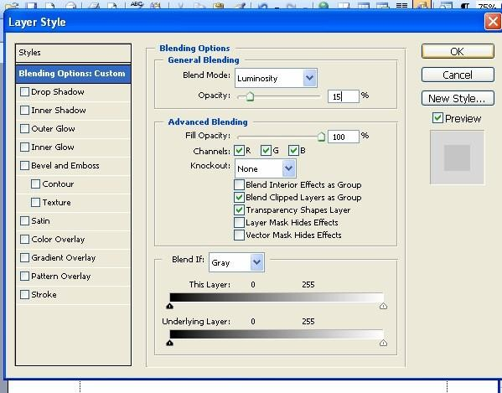

* 1. Hasil akhirnya seperti pada gambar berikut
  2. Simpan hasil kerja dengan Ctrl+S dan beri nama.

51

# ♪♪ Tahap 3 : Memotong dan Mengekspor Gambar

Langkah :

1. Aktifkan Slice Tool
2. Buat potongan pertama pada bagian teks judul (drag pada area teks)



52 | **Pemrograman Web**

M. Subhan Mauludin, MT

1. Buat potongan kedua di sebelah potongan pertama



1. Buat potongan ketika pada area gambar.



1. Klik menu File > Save for web, pilih option 2-Up untuk menampilkan dua jendela document preview. Jendela sbelah kiri adalah gambar asli dan jendela sebelah kanan untuk tampilan gambar hasil optimasi.

53

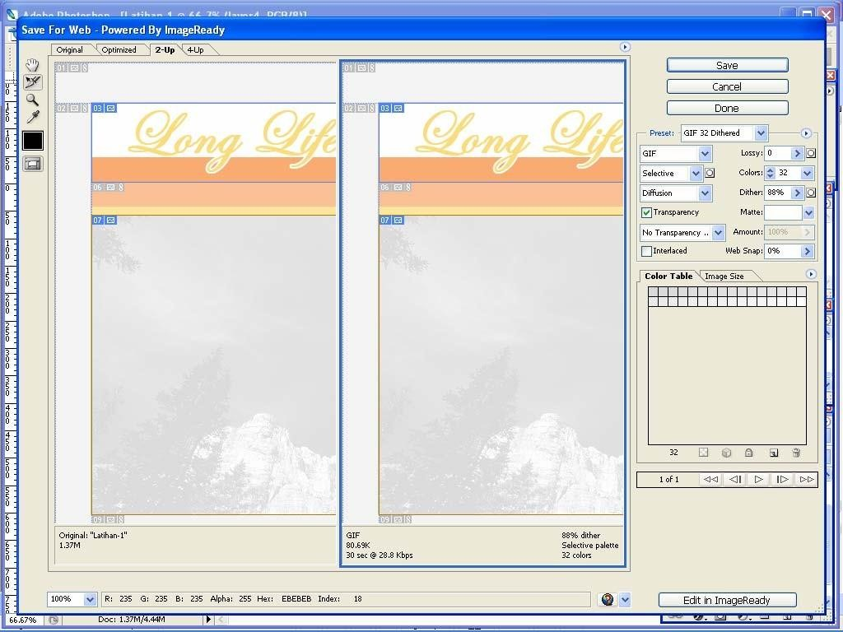

1. Aktifkan Slice select tool. Klik pada slice judul. Pada bagian Optimalization Setting, pilih preset : GIF 32 dithered

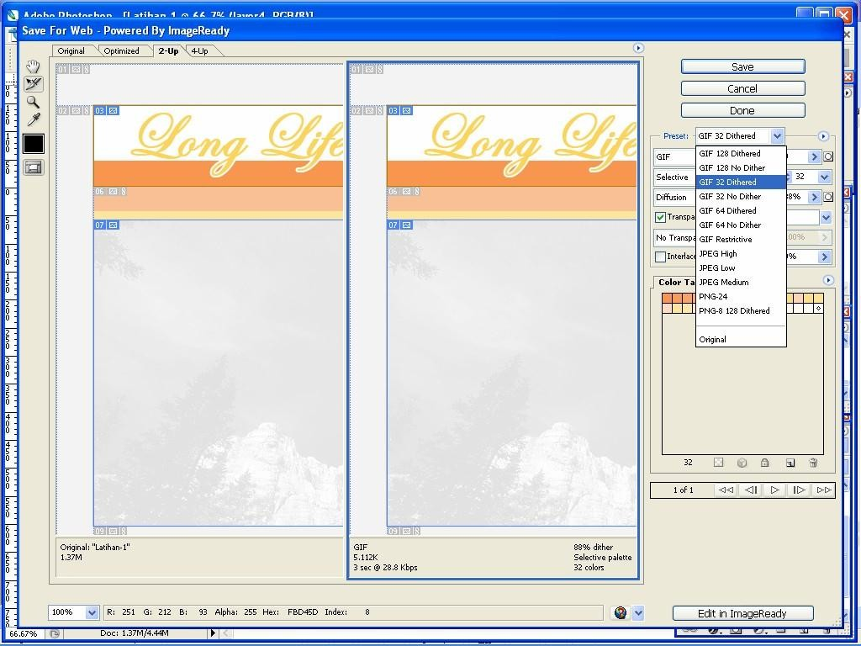

54 | **Pemrograman Web**

M. Subhan Mauludin, MT

1. Klik dan drag menggunakan Hand tool untuk menggeser gambar. Pilih slice di sebelah slice judul (slice kedua). Gunakan setting seperti langkah sebelumnya.

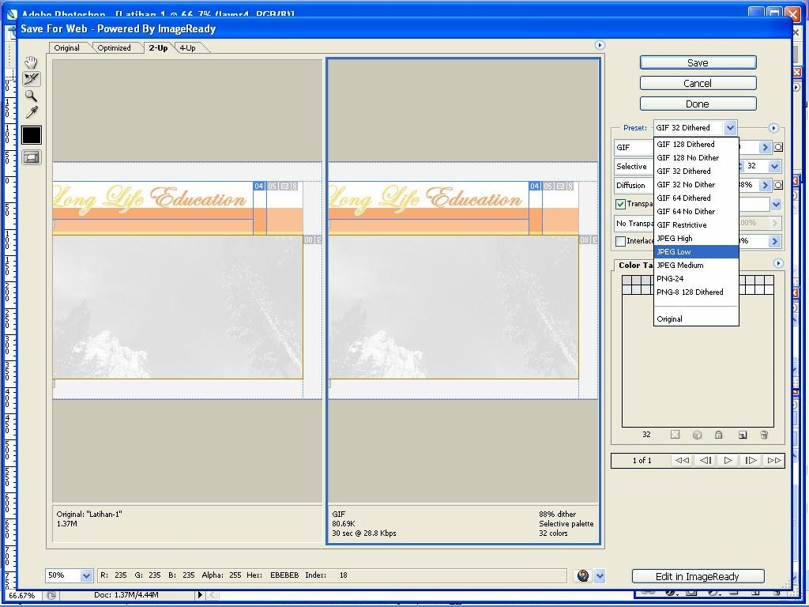

1. Aktifkan Zoom tool. Tahan Alt untuk mengubah menjadi zoom out, lalu klik 2 kali menggunakan tool tersebut.
2. Aktifkan kembali Slice select tool, klik pada slice ketiga (pada gambar). Pada bagian Optimalization Setting, pilih preset : JPEG LOW
3. Pilih ketiga slice (Shift + slice), lalu klik tombol Save. Pada kotak dialog Save Optimized As, pilih lokasi penyimpanan, pilih Save as type : Images only, Setting : Default Setting dan Slices : Selected.

55

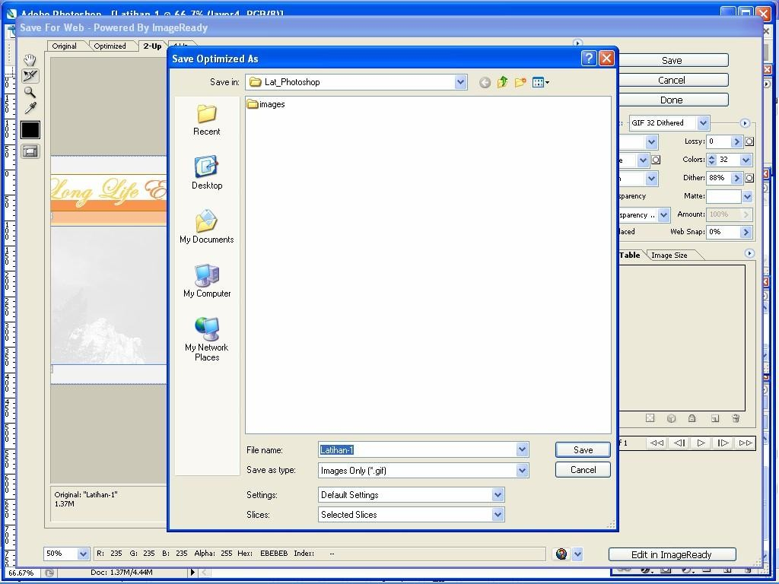

# ♪♪ Latihan

Cobalah untuk membuat model desain web yang anda inginkan.

56 | **Pemrograman Web**

M. Subhan Mauludin, MT

|  |  |  |  |
| --- | --- | --- | --- |
|  | | **PROGRAM STUDI INFORMATIKA FAKULTAS TEKNIK**  **UNIVERSITAS WAHID HASYIM SEMARANG** | |
| **MODUL KULIAH** | |
| MATA KULIAH | PEMROGRAMAN WEB | | 05 |
| JUDUL | Desain Web (Lanjut) | |
| WAKTU | 3 Jam | |

# :: Pengantar

Bagian ini akan menjelaskan tahapan berikutnya dalam perancangan website. Langkah yang akan diterangkan merupakan tahapan ke-empat, yaitu menyususn kembali layout HTML di dalam Dreamweaver. Dalam hal ini digunakan CSS.

# ♪♪ Tahap 4 : Bekerja dengan Dreamweaver

Langkah :

1. Aktifkan program Dreamweaver.
2. Buat sebuah dokumen HTML baru dengan Ctrl+N. Pilih Basic Page : HTML lalu tekan tombol Create.

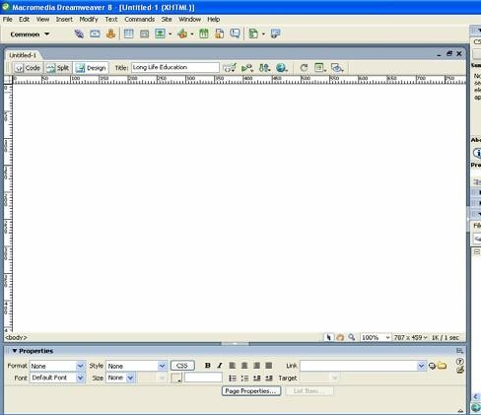

1. Gunakan mode Design dan pada bagaian Title beri judul halaman “Long Life Education”
2. Tampilkan panel CSS dengan Shift+F11 atau melalui Window > CSS Styles.
3. Klik tombol New CSS Styles untuk membuat style CSS baru
4. Pada kotak dialog, pilih selector Type: Tag dan pilih Tag: body, dan Define in : This document only

57

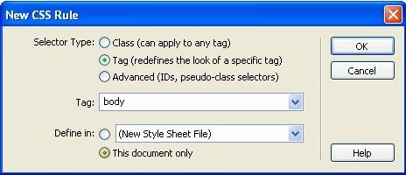

1. Pada kotak dialog CSS Style definition for body, pilih kategori Background, pilih warna abu-abu paling terang (RGB #CCCCCC) dan klik OK.

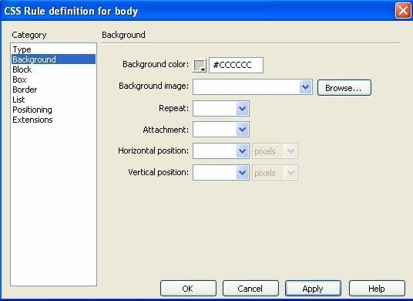

1. Buat style CSS baru lagi. Pilih Selector type : Advance dan beri nama Selector : #layout. Pada bagian Define in pilih This document only. Klik OK

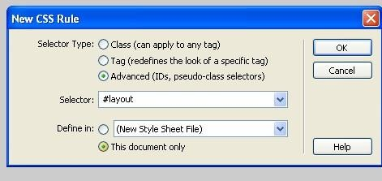

1. Pilih kategori Positioning. Atur Type : absolute, width : 700px, Height : 500px. Untuk Placement, atur nilai Top dan Left masing-masing 50px. Isi nlai Z-index ; 1. Klik Apply

58 | **Pemrograman Web**

M. Subhan Mauludin, MT

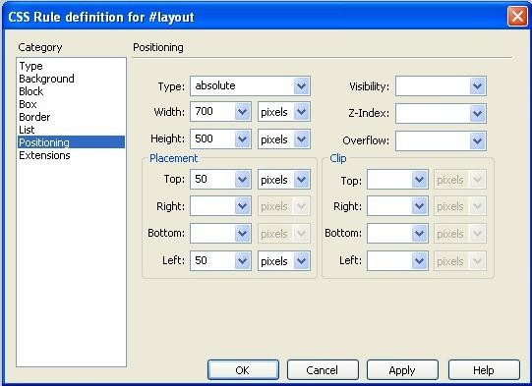

1. Pilih kategori Border. Pastikan checklist Same for All ditandai. Atur nilai Style : solid, Width

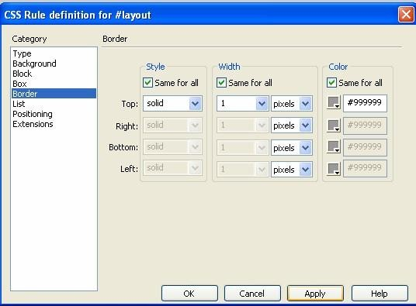: 1px dan Color : RGB (#999999)

1. Pada menu Insert, pilih kategori Layout. (klik dropdown menu pada Insert Bar, lalu pilih Shows as Tabs). Pilih tombol Insert Div tag.
2. Pada kotak dialog, pilih ID: layout dan nsert: At insertion point. Klik OK

59

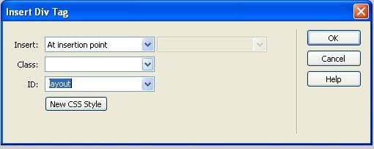

1. Sebuah layer baru dengan ID: layout akan ditampilkan. Tekan Ctrl+S lalu simpan dokumen tersebut dengan nama index.html.
2. Klik di dalam layer tersebut untuk meletakkan kursor di sana. Hapus teks ”Content for id ’layout’ goes here”.

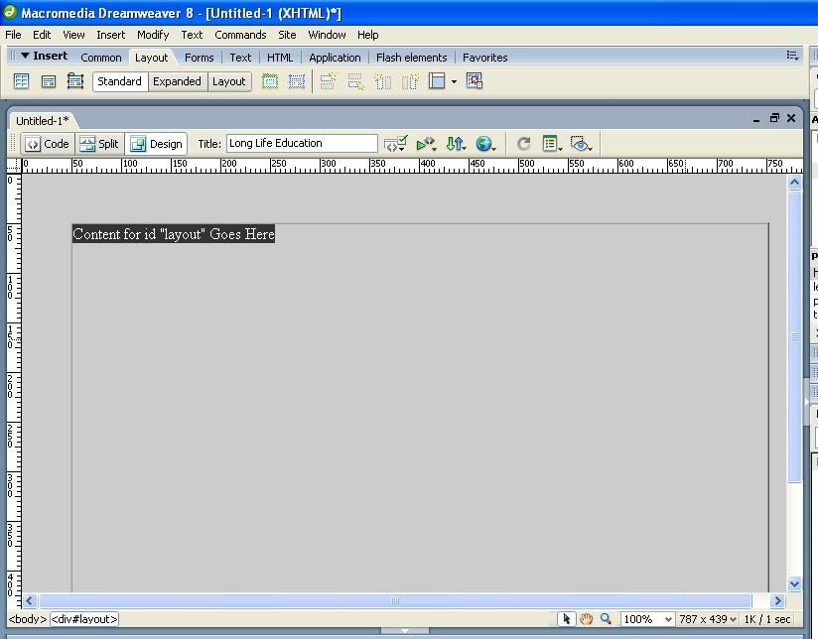

1. Klik tombol Table untuk memasukkan tabel. Atur Rows : 3 dan Coumn : 1 serta Table width: 700px. Klik OK.

60 | **Pemrograman Web**

M. Subhan Mauludin, MT

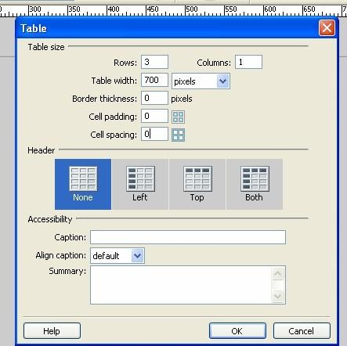

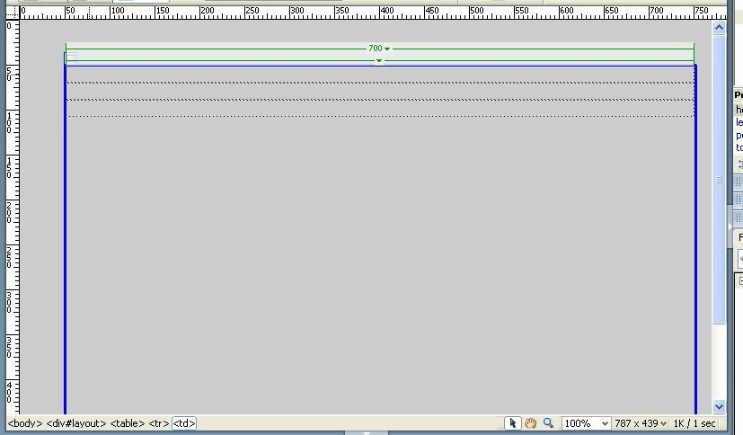

1. Letakkan kursor pada baris pertama. Klik tombol Image.

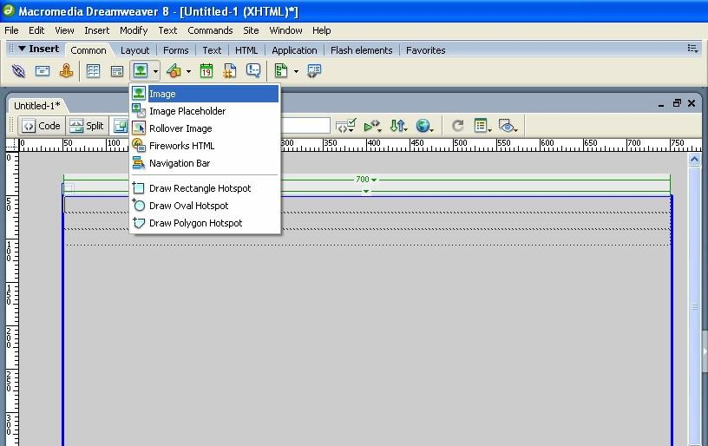

61

1. 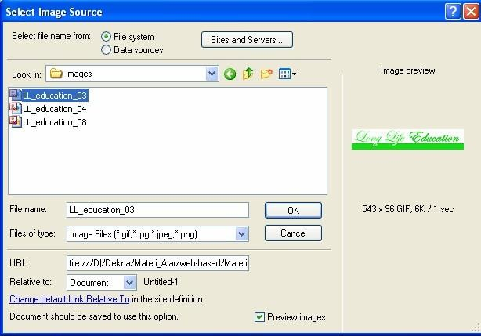Pilih gambar dari file hasil ekspor gambar judul. Pilih option Relative to: Document.
2. Klik Ok, maka gambar akan ditampilkan pada baris pertama



1. Atur properti dari panel Properties sebagai berikut : Vertical : Top, Height: 135 dan gunakan latar belakang dari gamabar slice kedua yang dibuat.

62 | **Pemrograman Web**

M. Subhan Mauludin, MT



1. Letakkan kursor pada baris kedua. Masukkan gambar dari slice ketiga dengan cara yang sama seperti langkah sebelumnya.

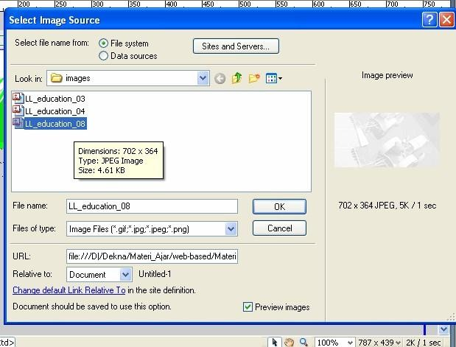

63

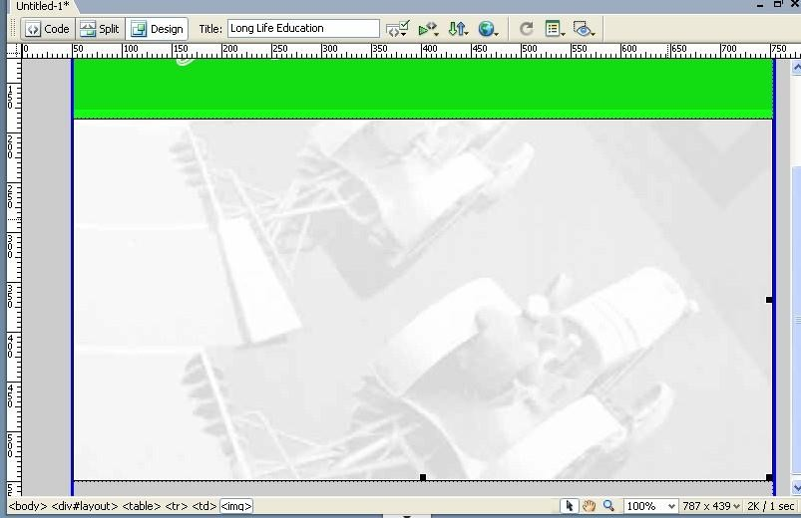

1. Posisikan kursor pada baris ketiga. Ubah propertinya Height: 20 dan warna latar (Bg) abu-abu gelap (RGB: #666666)

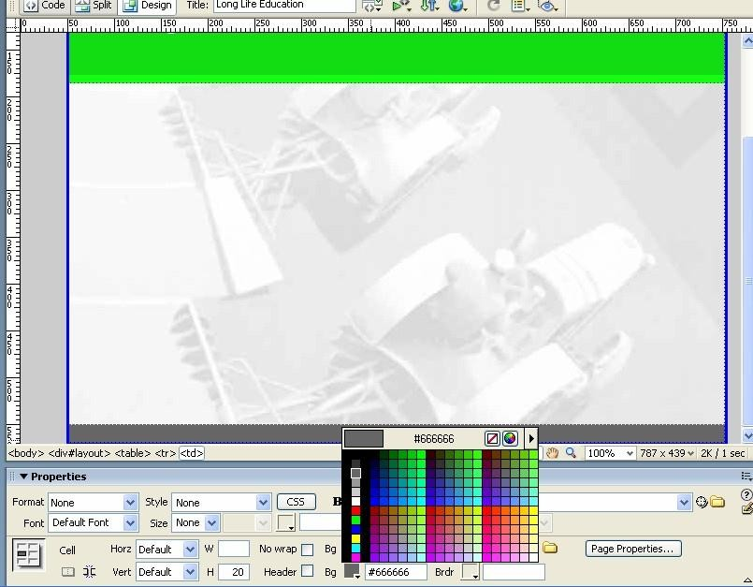

1. Buat CSS style baru. Pilih Selector type : Class, beri nama class: .footer dan Define in: This document only. Klik OK

64 | **Pemrograman Web**

M. Subhan Mauludin, MT

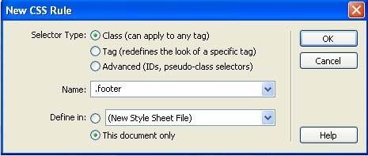

1. Pada kotak dialog CSS style definition, pilih kategori Type. Isikan Font: Geneva, Arial, Helvetica, sans-serif. Atur nilai size: 10px dan warna teks putih (RGB: #FFFFFF). Klik Apply.

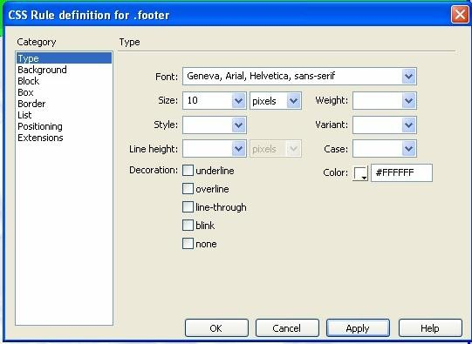

1. Pilih kategori Box. Pastikan checklist Same for All ditandai. Atur nilai Top: 5px. Klik Ok.
2. Posisikan kursor pada baris ketiga, dari panel Properties pilih Style: footer yang sudah didefinisikan sebelumnya. Tuliskan Home | Contact | Copyright © 2007

65

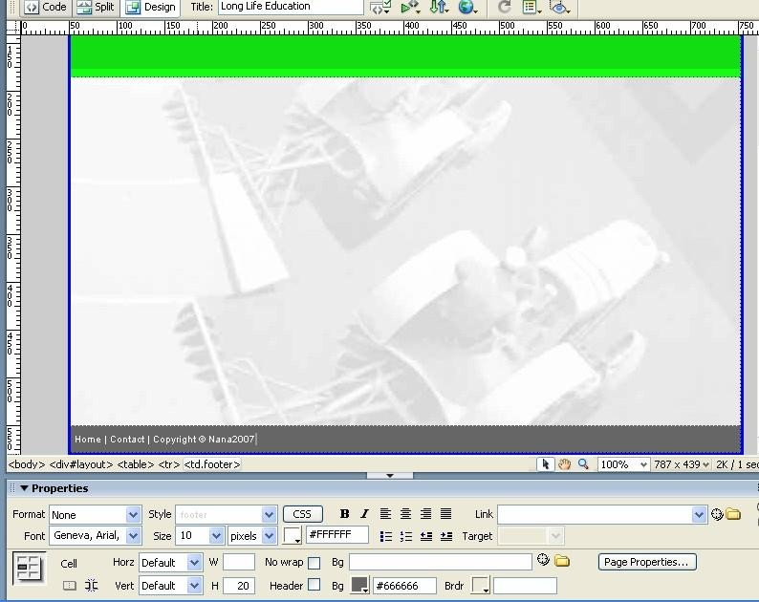

1. Buat sebuah CSS style baru. Pilih Selector type : Advanced, beri nama selector: #top dan Define in: This document only. Klik OK
2. Pilih kategori Type. Isi font : Times new roman, Times, Serif dengan size : 12px, Style : Obelique dan Line height : 15px. Klik Apply.

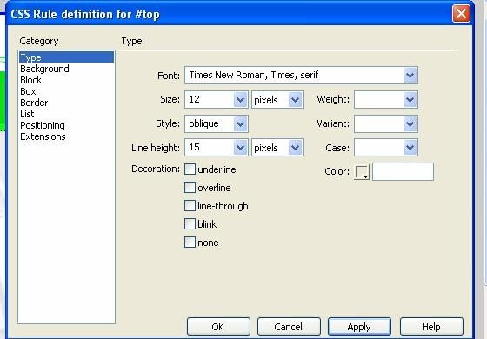

1. Pilih kategori box. Atur nilai Width : 153px dan Height : auto. Klik Apply.

66 | **Pemrograman Web**

M. Subhan Mauludin, MT

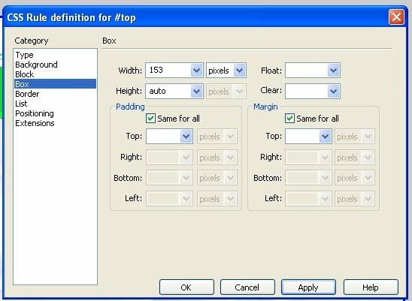

1. Pilih kategori Positioning. Atur nilai Type : absolute, Width : 153, Height : auto, dan Z- index : 2. Untuk Placement atur nilai Top : 35px dan Left : 575px. Klik Ok.

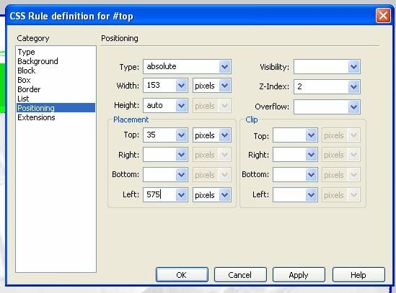

1. Klik tombol Insert div tagpada Insert bar. Pilih ID : top dan Insert : before tag <div id=”layout”>. Klik OK

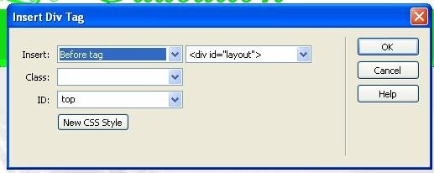

67

1. Setelah selesai, layer dengan ID : top akan ditampilkan pada sudut kanan atas table. Kemudian hapus teks yang muncul.



1. Letakkan kursor pada layer top, masukkan sebuah gambar (yang sdh disediakan). Lalu klik pada gambar, tekan anak panah kanan 1 kali, tekan Enter dan ketikkan teks “ Jade must be carved and polished before it become an ornament…..Man must be educated before he can achieve great things…….”.



1. Buat CSS style baru. Pilih Selector type : Class, beri nama class: .slogan dan Define in: This document only. Klik OK
2. Pilih kategori Type. Isi font : Times new roman, Times, Serif dengan size : 16px, weight : bold, Style : Italic dan warna teks : putih. Klik OK.

68 | **Pemrograman Web**

M. Subhan Mauludin, MT

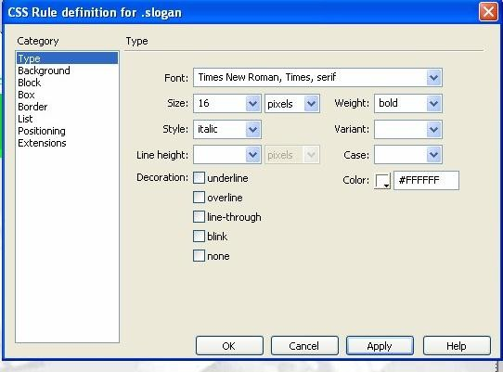

1. Pilih tombol Draw Layer dan buat sebuah layer di kiri layer gambar. Aktifkan layer tersebut dengan meng-klik kotak kecil di sudut kiri atas layer tersebut.
2. Pada panel Properties, pilih class : slogan.
3. Isi nilai Width : 95px, Height : 21px dan Z-index : 3
4. Ketikkan teks “The power of knowledge”.
5. Tekan Ctrl+S untuk menyimpan

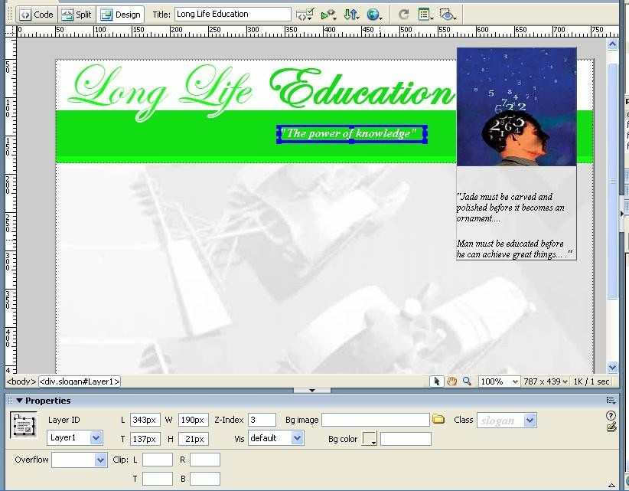

# ♪♪ Tahap 5 : Membuat Menu Navigasi

Langkah :

1. Buat CSS style baru. Pilih Selector type : Advanced, beri nama selector: #nav-menu dan Define in: This document only. Klik OK

69

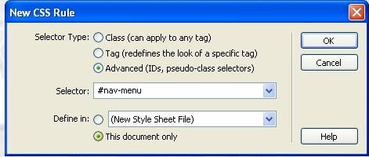

1. Pilih kategori Positioning. Atur nilai Type : absolute, Width : auto, Height : auto. Untuk Placement atur nilai Top : 200px dan Left : 50px. Klik Ok.

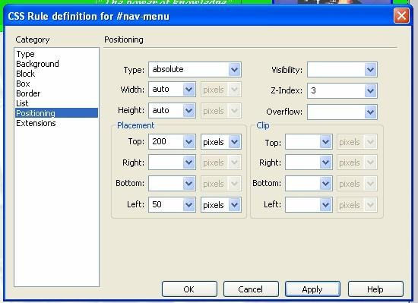

1. Buat CSS style baru. Pilih Selector type : Class, beri nama class: .nav-menu dan Define in: This document only. Klik OK

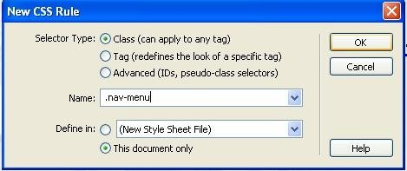

1. Buka kategori Type. Pilih jenis font : Times new roman, Times, Serif, atur size : 16px, Line height : 14px dan Weight : Bold.

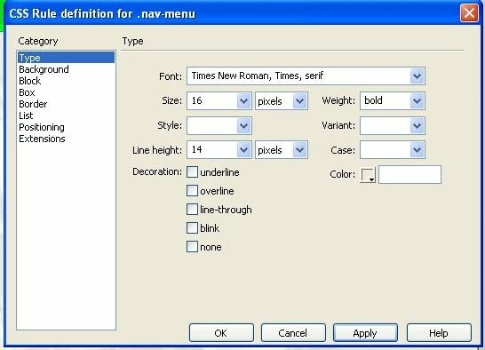

70 | **Pemrograman Web**

M. Subhan Mauludin, MT

1. Buka kategori List. Pilih Type : Square dan position : out-side. Klik Ok

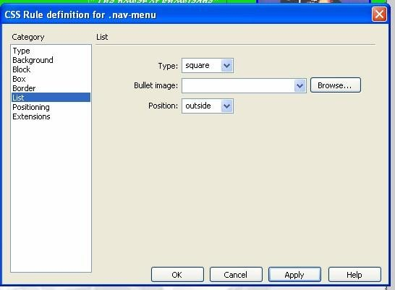

1. Klik tombol Insert div tag, pilih ID : nav-menu dan Insert : After tag <div id=”top”>. Klik OK.

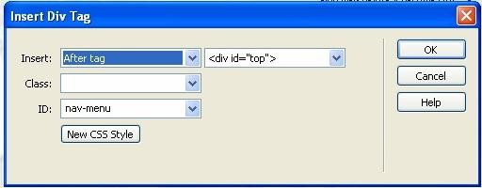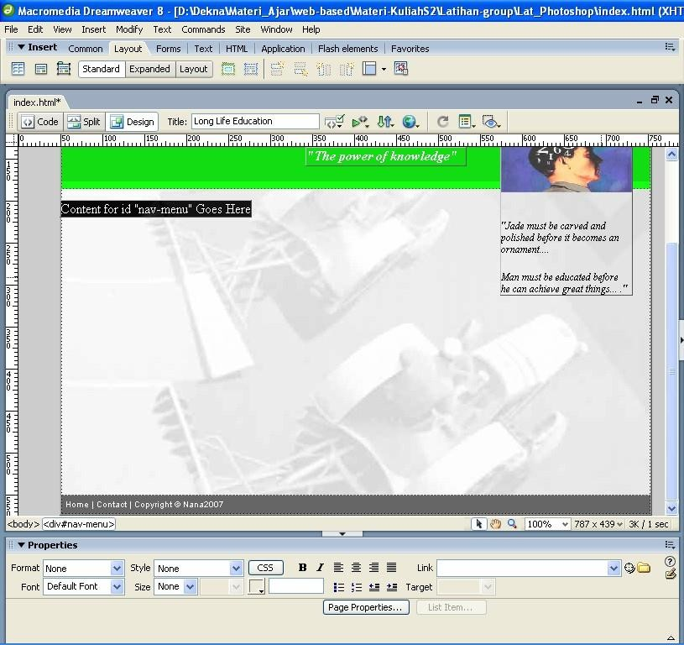

1. Seleksi dan hapus teks yang ditampilkan. Pada posisi tersebut, lalu ketikkan menu seperti About me, Contact …..(bebas). Tekan Enter untuk ganti baris.
2. Seleksi teks yang dibuat dan jadikan unorder list (insert bar > tab Teks >ul).

71

1. Dari properties, pilih Style : nav-menu.



1. Aktifkan tombol Draw layer. Gambarkan layer pada posisi tengah bawah. Dengan posisi kursor pada layer tersebut, masukkan lima gamabar (yang sudah disediakan) secara berurutan.



1. Seleksi teks pertama, lalu dari panel properties, buat hyperlink menuju file *.html (file *.html harus sudah dibuat terlebih dahulu). Lakukan hal yang sama untuk menu yang lain.
2. Buat CSS style baru. Pilih selector : Advanced, beri nama .nav-menu a:link, dan Define in : This document only. Klik Ok.
3. Pada kategori Type, gunakan jenis huruf Times new Roman, Times, Serif. Atur size : 16px dan pilih Decoration : None, untuk warna teks pilih hitam (RGB #000000).
4. Gandakan style .nav-menu a:link, dari panel CSS style, klik kanan dan pilih Duplicate. Beri nama .nav-menu a:hover.

72 | **Pemrograman Web**

M. Subhan Mauludin, MT

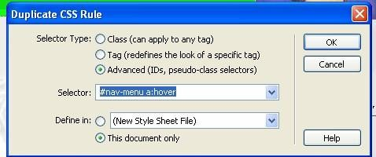

1. Edit style duplicate melalui tombol Edit Styles. Pilih kategori Type, ganti warna teks menjadi orange (RGB #FF6600).pada bagian Decoration, hilangkan tanda centang pada none, ganti dengan underline. Klik OK
2. Tampilkan dokumen HTML dalam browser dengan F12

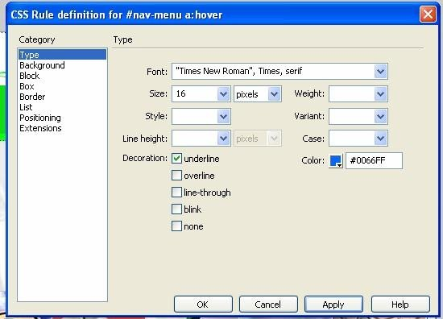

1. Gandakan style .nav-menu a:hover, dari panel CSS style, klik kanan dan pilih Duplicate. Beri nama .nav-menu a:active.
2. Edit style duplicate melalui tombol Edit Styles. Pilih kategori Type, ganti warna teks menjadi merah (RGB #FF0000). Klik OK

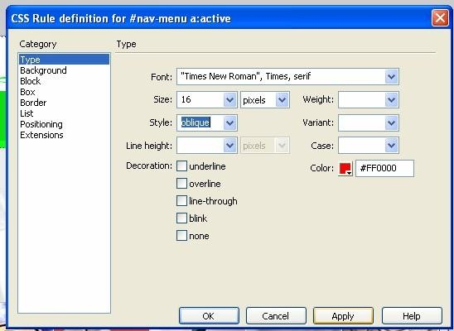

73

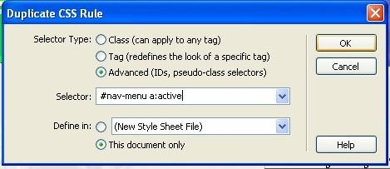

1. Gandakan style .nav-menu a:active, dari panel CSS style, klik kanan dan pilih Duplicate. Beri nama .nav-menu a:visited.
2. Edit style duplicate melalui tombol Edit Styles. Pilih kategori Type, ganti warna teks menjadi abu-abu (RGB #666666). Pada bagian Decoration, hilangkan tandai none, Klik OK.

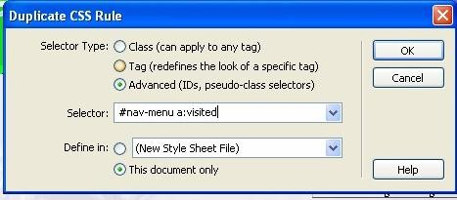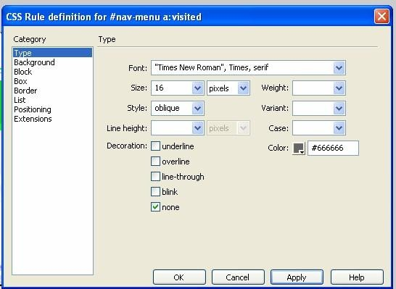

1. Untuk gambar, tambahkan Hyperlink untuk masing-masing gambar seperti pada menu list. Tambahkan nama sesuai pada menu di option Alt pada panel Properties.
2. Simpan dengan Ctrl+S. Tampilkan di browser dengan F12.
3. Buat CSS style baru. Pilih selector : Advanced, beri nama .footer a:link, dan Define in : This document only. Klik Ok.
4. Pada kategori Type, pilih Decoration : None, untuk warna teks pilih putih (RGB #FFFFFF).
5. Gandakan style .footer a:link, dari panel CSS style, klik kanan dan pilih Duplicate. Beri nama

.footer a:hover. pilih Decoration : underline.

1. Ulangi menggandakan sebanyak dua kali dan beri nama .footer a:active, ubah teks menjadi merah dan .footer a:visited uabah warna jadi abu-abu dan Decoration : none.
2. Seleksi teks Contact dan buat hyperlink ke file contact.html.
3. Seleksi teks Home dan buat Hyperlink ke file index.html.
4. Simpan dokumen dengan Ctrl+S.

74 | **Pemrograman Web**

M. Subhan Mauludin, MT

# ♪♪ Latihan

Dari model desain web yang dibuat pada latihan sebelumnya, cobalah untuk memindahkan layout htmlnya ke Dreamweaver.

75

|  |  |  |  |
| --- | --- | --- | --- |
|  | | **PROGRAM STUDI INFORMATIKA FAKULTAS TEKNIK**  **UNIVERSITAS WAHID HASYIM SEMARANG** | |
| **MODUL KULIAH** | |
| MATA KULIAH | PEMROGRAMAN WEB | | 06 |
| JUDUL | Pemrograman Web dengan PHP | |
| WAKTU | 3 Jam | |

# :: Pengantar

PHP adalah bahasa scripting open source yang ditulis menggunakan sintaks bahasa C, Java dan Perl yang sederhana dan mudah dipelajari. Script PHP menyatu dengan file HTML, dieksekusi dan bekerja di komputer server (server side). Setelah eksekusi, Script PHP mengirimkan hasil eksekusi ke komputer client melalui jalur HTTP.

PHP dapat mengirim HTTP Header, dapat mengeset cookies, mengatur authentification dan redirect users. PHP menawarkan konektivitas yang baik dengan beberapa database antara lain Oracle, Sybase, mSQL, MySQL, Solid, ProstgreSQL, FilePro, dBase, Unix dbm dan semua database berinterface ODBC. Disamping itu, PHP dapat berintegrasi dengan beberapa library eksternal yang dapat user dapat melakukan apa saja terhadap dokumen PDF hingga mem-parser XML.

# :: Mengenal Sintaks PHP

Script PHP disisipkan langsung dalam tubuh file HTML yang ditandai dengan tag pembuka dn penutup. Ada empat cara untuk menuliskan pasangan tag PHP, tetapi hanya dua pasang tag yang selalu dapat digunakan. Dua pasang tag yang lain dapat dihidupkan (on) dan dimatikan (off) melalui setting dalam file php.ini.

Dua pasang tag PHP yang selalu dapat digunakan adalah :

# <?php ?>

**<script language=”php”> </script>**

Contoh :

*<?*

*Kode php di sini;*

*?>*

Cara ini sering digunakan karena lebih ringkas.

*<?php*

*Kode php di sini;*

*?>*

76 | **Pemrograman Web**

M. Subhan Mauludin, MT

Cara ini sering digunakan untuk mengkombinasikan dengan XML, sebuah bahasa yang merupakan pengembangan dari HTML.

*<?script language = ”php”> Kode php di sini;*

*</script>*

Cara ini digunakan untuk mengantisipasi editor-editor yang tidak dapat menerima dua sintaks lainnya.

Contoh pemakaian PHP dalam halaman web :

# Latih1.php

*<html >*

*<head>*

*<title>Percobaan 1</title>*

*</head>*

*<body>*

*<?php echo "kode php"; ?>*

*</body>*

*</html>*

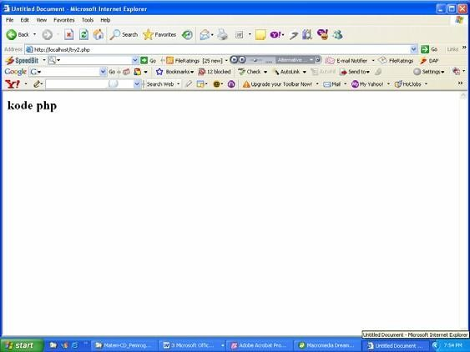Output dari program tersebut adalah :

# :: Menutup Satu Blok Perintah dengan Semicolon

Sebagian besar script PHP terdiri dari beberapa baris atau blok perintah. Untuk mengakhiri satu blok perintah, digunakan tanda semicolon (;). Pada blok terakhir, tanda semicolon tidak harus dituliskan.

Contoh :

# Latih2.php

*<html >*

*<head>*

77

*<title>Percobaan 2</title>*

*</head>*

*<body>*

*<h1>*

*<?php*

*echo "blok pertama <br>"; echo "blok kedua <br>"; echo "blok ketiga"*

*?>*

*</>*

*</body>*

*</html>*

Output :

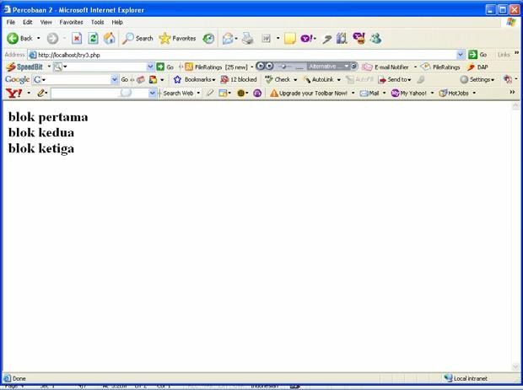

# :: Statement dan Comment

Statement adalah satuan perintah dalam PHP. Statement harus diakhiri dengan tanda semicolon/titik-koma (;).

Contoh :

*echo "blok pertama <br>";*

Comment adalah bagian dari kode yang tidak dieksekusi/dijalankan. Comment dibuat untuk memperjelas atau memberi keterangan pada kode program.

Ada dua cara menulis comment : comment satu baris dan comment banyak baris.

* Comment satu baris dibuat dengan menggunakan tanda //. Semua statement yang ada di kanan

// tidak dijalankan oleh interpreter.

78 | **Pemrograman Web**

M. Subhan Mauludin, MT

* Comment banyak baris dibuat dengan menggunakan pasangan /* dan */. Semua tulisan yang dibuat di antara tanda tersebut tidak akan dieksekusi oleh interpreter.

Contoh 1 :

*echo "blok pertama <br>"; //statement PHP*

Contoh 2 :

*?* ini adalah contoh dari statement Tiap blok ditandai dengan semicolon (;)*

*\*/*

*echo "blok pertama <br>";*

# :: Variabel dan Tipe Data

Variabel digunakan sebagai tempat penyimpanan data sementara. Data yang disimpan dalam variabel akan hilang setelah program selesai dieksekusi. Untuk dapat menggunakan variabel, ada dua langkah yang harus dilakukan, deklarasi dan inisialisasi.

# Deklarasi Variabel

Deklarasi variabel bisa disebut juga memperkenalkan atau mendaftarkan variabel ke dalam program. Dalam php, deklarasi variabel seringkali digabung dengan inisialisasi.

Variabel dalam PHP dinyatakan dengan awalan $.

# Inisialisasi Variabel

Inisialisasi variabel adalah mengisi nilai untuk pertama kalinya ke dalam variabel.

Contoh :

# Latih3.php

*<html >*

*<head>*

*<title>Percobaan 3</title>*

*</head>*

*<body>*

*<h1>*

*<?php*

*/* deklarasi variabel */*

*$student = "smart";*

*$student = "deligent";*

*echo "The student is $student and $student";*

*?>*

*</>*

79

*</body>*

*</html>*

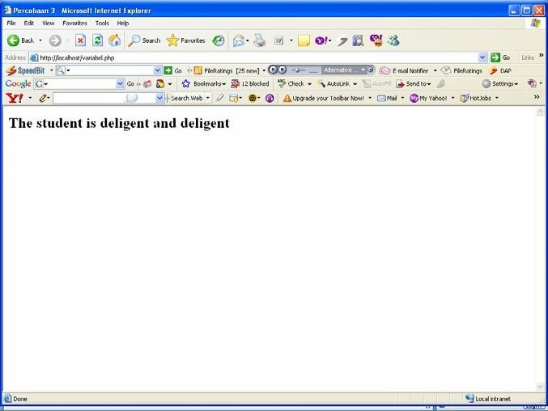Output :

Dalam PHP terdapat 2 jenis variabel :

1. Variabel global : digunakan jika variabel tersebut memberikan nilai yang samaa dalam setiap blok program
2. Variabel Lokal : digunakan apabila variabel tersebut hanya akan berjalan dalam fungsi yang mendeklarasikannya.

# Variabel Reference

Contoh :

*<?*

*//variabel_referensi.php*

*$nama_satu="Yeni Cahyono";*

*$nama_dua=&$nama_satu;*

*echo"<br>Variabel \$nama_satu = $nama_satu"; Echo"<br>Variabel \$nama_dua =*

*$nama_dua";*

*//Bila nilai $nama_satu diubah "Mario" Echo"<br>variable \$nama_satu diubah \"Mario\"";*

*$nama_satu="Mario";*

*Echo"<br>Variabel \$nama_satu = $nama_satu"; Echo"<br>Variabel \$nama_dua =*

*$nama_dua";*

*?>*

80 | **Pemrograman Web**

M. Subhan Mauludin, MT

# Tipe Data

Dalam bahasa pemrograman yang lain, ada bermacam-macam tipe data, misalnya integer (bilangan bulat), float (bilangan pecahan), char (karakter angka dan huruf), string (kumpulan huruf atau kata), dan berbagai tipe lainnya.

PHP mengenal dua tipe data sederhana; numerik dan literal. Ditambah dengan dua tipe data yang tidak sederhana, yaitu array dan object.

Tipe Numerik dapat menyimpan bilangan bulat. PHP mampu menyimpan data bilangan bulat dengan jangkauan dari -2 milyar sampai +2 milyar. Contoh bilangan bulat: 3, 7, 20. Selain itu, tipe numerik juga digunakan untuk menyimpan bilangan pecahan

Tipe literal digunakan untuk menyimpan data berupa kumpulan huruf, kata, dan angka.

Tipe boolean, yang dikenal dalam bahasa program yang lainnya, tidak ada dalam PHP. Untuk menguji benar salah (true false), kita menggunakan tipe data yang tersedia. FALSE dapat digantikan oleh integer 0, double 0.0 atau string kosong, yaitu "". Selain nilai itu, semua dianggap TRUE.

Variabel dapat digunakan untuk menyimpan berbagai jenis data. Misalnya data numerik yang dapat dioperasikan secara matematika.

Contoh 1 :

*$nama = “Anindya”;*

*$umur = 22;*

*Echo “Nama anda $nama dan usia anda $umur”*

Contoh 2 :

*$item = 4;*

*$price = 4000;*

*$pay = $item * $price*

# :: Passing Variabel

Variabel dapat di-passing atau diteruskan ke halaman web berikutnya yang diakses user. Ada beberapa teknik untuk meneruskan variabel, diantaranya :

* Melalui URL
* Melalui Form

# Melalui URL

Variabel diteruskan melalui URL dengan format :

# [alamat web]?var1=nilai1&var2=nilai2

81

Contoh :

Misalnya, untuk memberikan variabel $nama berisi “Ady” dan $alamat = “Yogya” ke welcome.php, ditulis :

# welcome.php?nama=Ady&alamat=Yogya

Variabel ini dapat diakses di script welcome.php dengan cara sebagai berikut :

*<?php*

*echo(“Variabel \$user berisi : $user”); echo(“Variabel \$alamat berisi : $alamat”);*

*?>*

# Melalui Form

Cara lain untuk mengirim kedua variabel tersebut adalah dengan menggunakan form dengan kode sebagai berikut :

# Latih4.php

*<html>*

*<head>*

*<title>Passing Variable</title>*

*</head>*

*<body>*

*<form method="POST" action="welcome.php">*

*<p>Nama : <input type="text" name="nama”></p>*

*<p>Alamat : <input type="text" name="alamat"></p>*

*<p><input type="submit" value="Submit" name="B1"></p>*

*</form>*

*</body>*

*</html>*

Script **welcome.php**

*<html >*

*<head>*

*<title>welcome</title>*

*</head>*

*<body>*

*<h2>*

*<?php*

*print ("Hallo $nama <br>\n"); print ("anda berada di $alamat");*

*?>*

82 | **Pemrograman Web**

M. Subhan Mauludin, MT

*</body>*

*</html>*

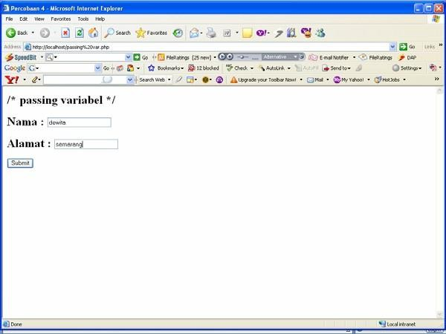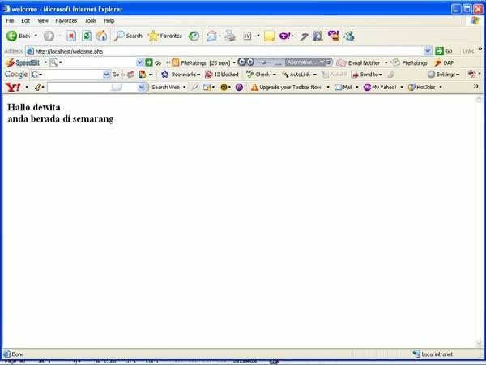Output :

# :: Konstanta

Konstanta adalah variabel yang nilainya tetap.Konstanta hanya diberi nilai pada awal program dan nilainya tidak pernah berubah selama program dijalankan. Beberapa konstanta default yang telah didefinisikan oleh PHP :

* PHP_VERSION adalah konstanta yang memberi informasi versi PHP yang digunakan
* TRUE adalah konstanta yang bernliai 1
* FALSE adalah konstanta yang bernilai 0
* E_ERORR, E_WARNING, E_OTICE, E_PARSE, dan E_ALL adalah konstanta yang digunakan dalam fungsi error_reporting.

83

Konstanta juga dapat didefinisikan oleh pengguna melalui sintaks : Define(“nama_konstanta”, [“] nilai_konstanta[“])

Contoh :

# Konstanta1.php

*<html><title>Konstanta</title>*

*<?*

*//konstanta.php Define("lebar", 5);*

*$panjang = 5 ;*

*$tinggi = 6 ;*

*$volume= lebar * $panjang * $tinggi; echo"Lebar sebuah kubus adalah "; print (lebar);*

*echo"<br>Panjang sebuah kubus adalah $panjang"; echo"<br>Tinggi sebuah kubus adalah $tinggi"; echo"<br>Volume sebuah kubus adalah $volume"; echo"<br>";$panjang = 10 ;$tinggi = 10 ; echo"<br>Panjang sebuah kubus adalah $panjang"; echo"<br>Tinggi sebuah kubus adalah $tinggi"; echo"<br>Volume sebuah kubus adalah $volume";*

*?>*

*</html>*

# :: Operator

Operator digunakan untuk memanipulasi nilai suatu variabel. Variabel yang nilainya dimodifikasi oleh operator disebut operand. Contoh penggunaan operator misalnya 13 - 3. 13 dan 3 adalah operand. Tanda "-" disebut operator.

Operator diklasifikasikan dalam :

* Arithmetic Operator
* Assignment Operator
* Comparison Operator
* Logical Operator

# Arithmetic Operator

Arithmetic Operator digunakan untuk melakukan perhitungan matematika. Contoh :

$jml = 9 * 1000;

Operator “ * “ berfungsi untuk mengalikan dua operand yaitu 9 dan 1000

84 | **Pemrograman Web**

M. Subhan Mauludin, MT

Ada beberapa arithmetic operator, yaitu :

+ : penjumlahan

- : pengurangan

* : perkalian

/ : pembagian

% : nilai sisa pembagian Contoh :

# Latih5.php

*<html>*

*<title>Operator aritmatika</title>*

*<?*

*//operator increment dan decrement*

*//operator.php*

*$a=3;*

*$b=2;*

*echo("nilai variabel a : $a dan nilai variabel b : $b"); echo ("<br>");*

*echo ("<br>");*

*echo("Hasil penjumlahan $a dan $b adalah : "); echo($hasil_operator_tambah=$a+$b);*

*echo ("<br>");*

*echo("Hasil pengurangan $a dan $b adalah : "); echo($hasil_operator_tambah=$a-$b); echo("<br>"); echo("Hasil perkalian $a dan $b adalah : "); echo($hasil_operator_tambah=$a*$b); echo("<br>"); echo("Hasil pembagian $a dan $b adalah : "); echo($hasil_operator_tambah=$a%$b); echo("<br>");*

*?>*

*</html>*

Contoh : **diskon.php**

*<HTML>*

*<HEAD>*

*<TITLE>Contoh Program Diskon</TITLE>*

*</HEAD>*

*<BODY>*

*<FORM>*

*Jumlah Pembelian:*

*<INPUT TYPE=TEXT NAME=total_beli><BR><BR>*

*<INPUT TYPE=SUBMIT VALUE="Tentukan Diskon">*

*</FORM>*

*<?php*

85

*if (isset($total_beli))*

*{*

*$total_beli = intval($total_beli);*

*$diskon = 0;*

*if ($total_beli >= 100000)*

*$diskon = intval(0.1 * $total_beli); printf("Diskon = %d <BR>", $diskon);*

*printf("Pembayaran = %d <BR>", $total_beli - $diskon);*

*}*

*?>*

*</BODY>*

*</HTML>*

# Assignment Operator

Assignment operator digunakan untuk memberi/mengisi nilai ke dalam variabel tertentu. Contoh :

$alamat = “Yogyakarta”;

Operator “ = “ berfungsi untuk meng-assign nilai “Yogyakarta” ke dalam variabel alamat.

Selain operator "=", ada beberapa assignment operator yang lainnya :

# Operator +=

Penjelasan :

Menambahkan nilai pada variabel

Contoh :

$jml += 5;

Memiliki arti yang sama dengan perintah :

$jml = $jml + 5;

# Operator -=

Penjelasan :

Mengurangi nilai pada variabel Contoh :

$jml -= 5;

Memiliki arti yang sama dengan perintah :

$jml = $jml - 5;

# Operator *=

Penjelasan :

Mengalikan nilai tertentu ke variabel Contoh :

$jml *= 5;

86 | **Pemrograman Web**

M. Subhan Mauludin, MT

Memiliki arti yang sama dengan perintah :

$jml = $jml * 5;

# Operator /=

Penjelasan :

Membagi variabel dengan nilai tertentu Contoh :

$jml /= 5;

Memiliki arti yang sama dengan perintah :

$jml = $jml / 5;

# Operator %=

Penjelasan :

Mencari hasil bagi variabel dengan nilai tertentu Contoh :

$jml %= 5;

Memiliki arti yang sama dengan perintah :

$jml = $jml % 5;

# Operator &=

Penjelasan :

Melakukan operasi logika AND pada variabel Contoh :

$jml &= True;

Memiliki arti yang sama dengan perintah :

$jml = $jml & True;

# Operator |=

Penjelasan :

Melakukan operasi logika OR pada variabel Contoh :

$jml |= False;

Memiliki arti yang sama dengan perintah :

$jml = $jml | False;

# Operator ^=

Penjelasan :

Melakukan operasi logika bitwise EXOR pada variabel Contoh :

$jml ^= True;

Memiliki arti yang sama dengan perintah :

$jml = $jml ^ True;

# Operator .=

Penjelasan :

Menambahkan string pada variabel

87

Contoh :

$jml .= “satuan”;

Memiliki arti yang sama dengan perintah :

$jml = $jml . “satuan”;

# Operator ++

Penjelasan :

Menambah nilai variabel dengan 1 Contoh :

$jml ++;

Memiliki arti yang sama dengan perintah :

$jml = $jml + 1;

# Operator --

Penjelasan :

Mengurangi nilai variabel dengan 1 Contoh :

$jml ++;

Memiliki arti yang sama dengan perintah :

$jml = $jml + 1;

# Comparison Operator

Comparison operator digunakan untuk membandingkan nilai dari dua operand. Hasil perbandingan dinyatakan dalam nilai boolean. TRUE berarti benar, dan FALSE berarti salah.

Beberapa jenis relational operator :

== : memeriksa apakah operand kanan bernilai sama dengan operand kiri

> : memeriksa apakah operand kiri bernilai lebih besar daripada operand kanan

< : memeriksa apakah operand kiri bernilai lebih kecil dengan operand kanan

>= : memeriksa apakah operand kiri bernilai lebih besar atau sama dengan operand kanan

<= : memeriksa apakah operand kiri bernilai lebih kecil atau sama dengan operand kanan

!= : memeriksa apakah operand kanan tidak bernilai sama dengan operand kiri

Contoh :

# Opr-omparasi.php

*<?*

*//komparasi.php*

*$a=12;*

*$b=12;*

*echo "nilai variabel a adalah $a <br>";*

*echo "nilai variabel b adalah $b"; echo"<br>"; echo "apakah kedua variabel bernilai sama? <br>";*

*if ($a == $b) {*

*Echo "benar, \$a sama dengan \$b <br>";*

88 | **Pemrograman Web**

M. Subhan Mauludin, MT

*} else {*

*Echo"salah, \$a tidak sama dengan \$b <br>";*

*}*

*echo"<br>";*

*echo "apakah kedua variabel bernilai beda? <br>";*

*if ($a != $b) {*

*Echo"benar bahwa \$a tidak sama dengan \$b <br>";*

*} else {*

*Echo"salah, \$a sama dengan \$b <br>";*

*}*

*?>*

# Logical Operator

Logical Operator digunakan untuk membandingkan dua nilai variabel yang bertipe boolean. Hasil yang didapat dari penggunaan logical operator adalah boolean.

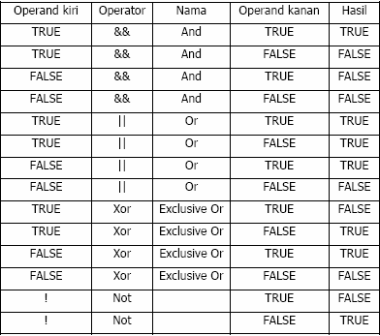Tabel logika berikut digunakan sebagai pedoman perhitungan

89

Contoh :

# Logika.html

*<html>*

*<title>Logika-opr</title>*

*<body>*

*<form method="post" action="logika.php">*

*<p>*

*Nama : <input type="text" name="nama" size=20 /> <br /> <br /> Telepon : <input type="text" name="telepon" size=8 /> <br />*

*<p> <input type="submit" value="Submit" name="submit" /> <p>*

*</form>*

*</body>*

*</html>*

# Logika.php

*<?*

*//logika.php*

*$valid_nama="^[a-z]+[.,a-z]+$";*

*$valid_telepon ="^[0-9]{4,}$";*

*if (!eregi ($valid_nama, $nama) ||*

*!eregi ($valid_telepon, $telepon)) {*

*$salah = TRUE;*

*}*

*If ($salah) {*

*echo "Terjadi kesalahan pada : <br>";*

*if (!eregi ($valid_nama, $nama)) { echo "Nama anda salah <br>";*

*}*

*if (!eregi ($valid_telepon, $telepon)) { echo "Telepon anda salah. <br>";*

*}*

*} else {*

*echo "Nama anda : $nama <br>"; echo "Telepon anda : $telepon";*

*}*

*?>*

90 | **Pemrograman Web**

M. Subhan Mauludin, MT

# :: Latihan Luas_lingk.html

<html>

<head> <title> Input</title> </head>

<body>

<form action = "luas_lingk.php" method = "post"> Program untuk menghitung luas lingkaran

<br> Masukkan jari-jari: <br>

<input type = "text" name = "jari"><br>

<input type = "submit"><input type = "reset">

</form>

</body>

</html>

# Luas_lingk.php

<html>

<head> <title> Keluaran </title> </head>

<body>

Menghitung luas lingkaran <br><br>

<?

$Luas = $jari*$jari*3.14;

print("Luas Lingkaran adalah : $Luas<br>\n");

?>

</body>

</html>

# :: Tugas

1. Cobalah program-program diatas
2. Buat program untuk menghitung luas lingkaran, persegi panjang dan segitiga
3. Buat program untuk memasukkan data Nama, NIM, Prodi dan Fakultas.

Dengan catatan : NIM harus berisi 9 digit

91

|  |  |  |  |
| --- | --- | --- | --- |
|  | | **PROGRAM STUDI INFORMATIKA FAKULTAS TEKNIK**  **UNIVERSITAS WAHID HASYIM SEMARANG** | |
| **MODUL KULIAH** | |
| MATA KULIAH | PEMROGRAMAN WEB | | 07 |
| JUDUL | Database MySQL | |
| WAKTU | 3 Jam | |

# :: Pengantar

MySQL (My Structure Query Language) adalah salah satu database dari sekian banyak database lain seperti Oracle, MS SQL, PostgresSQL dan banyak lagi. Kesemuanyaitu mempunyai fungsi dan manfaat yang hampir sama namun dalam pengerjaanya sedikit berbeda tetapi MySQL adalah penggunaan yang paling mudah. **Kenapa MySQL?**

MySQL adalah database manajemen sistem (DBMS) DBMS (Database Manajemen System) merupakan salah satu system dalam mengakses database yang menggunakan bahasa SQL, MySQL menggunakan bahasa SQL dan dapat dikatakan sebagai DBMS. MySQL software open source Open source artinya memungkinkan untuk semua orang untuk menggunakan dan memodifikasi software. Setiap orang dapat men-download MySQL dari internet dan menggunakannya tanpa membayar apapun. Jika mau, anda bisa mempelajari kode sumber dan menukar apa yang anda inginkan.

# Kenapa menggunakan MySQL?

Database MySQL sangat cepat, reliable, dan mudah untuk digunakan, selain itu MySQL telah banyak menangani pembuatan software besar.

# Bagaimana MySQL diimplementasikan pada WEB?

Berikut ini dijelaskan secara singkat bagaimana mempresentasikan bentuk hubungan yang dilakukan bahasa pemrograman dengan database

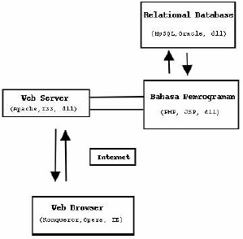

92 | **Pemrograman Web**

M. Subhan Mauludin, MT

Dari gambar tersebut terlihat adanya hubungan antara Web server, Bahasa Pemrograman dan database. Secara teknis database-lah yang menyimpan hampir semua data dan data tersebut diolah oleh bahasa pemrograman yang kemudian ditampilkan ke internet dengan menggunakan web server, anda dapat melihat data-data tersebut dengan mengunjugi URL dengan menggunakan browser seperti Konqueor, opera atau IE.

# :: Aplikasi MySQL Server

Didalam MySQL terdapat sebuah database yang telah ada sejak awal menginstall MySQL, nama database tersebut adalah mysql dan pada database tersebut tersimpan nama-nama pengguna yang dapat mengguakan MySQL lengkap dengan opsi otoritas yang dapat dilakukan oleh pengguna tersebut. Secara default user dengan nama root adalah pengguna yang menguasai secara utuh dan dapat membuat user lainnya (termasuk membatasi user - user lain). Untuk dapat menggunakan MySQL, masukan user dan password yang sama dengan apa yang dideklarasikan dalam database (mysql).

Untuk dapat menjalankan MySQL, jalankan service atau layanan MySQL.

# Masuk ke Server MySql

*mysql -u root -h localhost -p Enter password:\*\*\*\*\*\*\*\*\*\*\*\**

*Welcome to the MySQL monitor. Commands end with ; or \g. Your MySQL connection id is 2 to server version: 4.0.11a- gamma*

*Type 'help;' or '\h' for help. Type '\c' to clear the buffer.*

Keterangan :

-h : menunjukkan nama Host (dapat juga dengan alamat IP, ex : 184.36.25.1)

-u : menunjukkan nama User

-p : MySQL akan menanyakan password jika anda menggunakan opsi ini. Jika user yang anda gunakan tidak menggunakan password anda tidak perlu menggunakan opsi -p ini. -p dapat juga digunakan untuk mendeklarasikan nama database yang anda gunakan (ex: mysql -u root - loclhost -p latihan)

# Keluar dari MySql

mysql> \q Bye

# :: Database

Database adalah kumpulan dari tabel-tabel, dan tabel merupakan kumpulan dari beberapa Field atau column. Untuk membuat suatu table maka seorang user harus membuat database terlebih dahulu. Dengan mengaktifkan database yang dibuat tersebut.

93

# Membuat database dalam server

Sintaks : CREATE Database Nm_Database; Contoh :

mysql> create database Praktikum; Query OK, 1 row affected (0.11 sec)

# Melihat seluruh daftar database dalam server MySql

Sintaks : SHOW Databases; mysql> show databases;

+ +

| Database |

+ +

| 1adminksl |

| A1 |

| bahasa |

| catalog |

| praktikum |

| sample |

| survey |

| tracking |

| u |

+ +

9 rows in set (0.27 sec)

# Mengaktifkan/Menggunakan Database

Sebelum pembuatan tabel dan operasi-operasi yang berhubungan dengan tabel maka database harus di aktifkan/digunakan.

Sintaks : USE Nm_Database

Contoh :

mysql> use praktikum; Database changed

# Menghapus Database dari Server

Sintaks : Drop Database Nm_Database Contoh : mysql> drop database praktikum;

Query OK, 0 rows affected (0.11 sec)

# :: Structure Query Language

Secara umum bahasa SQL dibagi menjadi tiga bagian:

1. DDL (Data Definition Language) yang digunakan untuk membangun objek-objek dalam database seperti tabel. Terdiri atas : Create, Alter, Drop
2. DML (Data Manipulation Language) yang digunakan dalam memanipulasi suatu tabel didalam database (menambah, mengedit, mencari dan menghapus). Terdiri dari SELECT, INSERT, UPDATE dan DELETE

94 | **Pemrograman Web**

M. Subhan Mauludin, MT

1. DCL (Data Control Language) yang digunakan untuk menangani masalah keamanan dalam database server

# :: Latihan

**Data Definition Language Membuat Tabel**

Sintaks :

CREATE TABLE Nm_Tabel (Nm_Kolom1 tipe data([ukuran]),nm_kolom2 tipe data ([ukuran])….. nm_kolom_n tipe data ([ukuran]));

Contoh :

create table berita (tanggal date, berita text);

buatlah tabel buku alamat seperti tabel dibawah, tetapi yang perlu dingingat adalah tidak boleh membuat nama tabel atau field yang menggunakan spasi

Tabel buku alamat

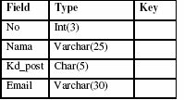

Kemudian tuliskan rumus untuk membuat tabel tersebut : Mysql>create table buku_alamat

->(

->no int(3),

->nama varchar(25),

->alamat varchar(50),

->Kd_post(5),

->email varchar(30)

->);

Kemudian lihatlah hasil dari pembuatan tabel tersebut, apakah nama tabel ersebut telah ada dalam daftar tabel yang ada

# Melihat Struktur Tabel

Sintaks :

describe nama_tabel;

Digunakan untuk melihat struktur tabel yang telah dibuat. Namun sebelumnya, sudah berada pada database yang mempunyai tabel tersebut.

95

Contoh :

mysql>describe produk;

Lihatlah struktur tabel yang telah dibuat (buku_alamat), dengan mengetikkan perintah : mysql>describe buku_alamat;

# Mengubah Struktur Tabel

Ada empat macam perubahan dalam struktur tabel, yaitu :

1. Perubahan nama field/kolom

Perubahan yang terjadi hanya pada nama field/kolom saja. Nama field/kolom lama diganti dengan nama field/kolom yang baru.

Sintaks :

alter table nama_tabel **change** nama_field_lama nama_field_baru tipe_data;

Contoh :

mysql>alter table toko change buku nama varchar(25);

Gantilah field kd_post pada tabel buku_alamat dengan kdpos, dengan mengetikkan perintah : mysql>alter table buku_alamat change kd_pos kdpos varchar(6);

Lihatlah hasil perubahan dengan menggunakan perintah Melihat Struktur Tabel seperti pada pembahasan diatas

1. Perubahan tipe data

Perubahan yang terjadi hanya pada tipe data yang digunakan oleh field/kolom tertentu. Tipe data baru langsung disebutkan dibelakang nama field/kolom, tanpa harus menyebutkan tipe data lama. Sintaks :

Alter table nama_tabel **modify** nama_field tipe_data_baru; Contoh :

mysql>alter table toko modify nama longtext;

Gantilah type data pada field alamat pada tabel buku_alamat dengan type data text, dengan mengetikkan perintah :

mysql>alter table buku_alamat modify alamat text;

Lihatlah hasil perubahan dengan menggunakan perintah Melihat Struktur Tabel seperti pada pembahasan diatas

1. Penambahan field

Struktur tabel akan berubah dengan bertambahnya field/kolom baru didalamnya. Sintaks : Alter table nama_tabel **add** nama_field tipe_data_baru;

Contoh :

mysql>alter table supermarket add stok int;

96 | **Pemrograman Web**

M. Subhan Mauludin, MT

Buatlah field baru pada tabel buku_alamat dengan nama field jk type data varchar(2), dengan mengetikkan perintah :

mysql>alter table buku_alamat add jk varchar(2);

Lihatlah hasil perubahan dengan menggunakan perintah Melihat Struktur Tabel seperti pada pembahasan diatas

1. Penghapusan field

Struktur tabel mengalami perubahan akibat berkurangnya field/kolom tertentu. Sintaks : Alter table nama_tabel **drop column** nama_field;

Contoh :

mysql>alter table supermarket drop column stok;

Hapuslah field kdpos pada tabel buku_alamat dengan mengetikkan perintah : mysql>alter table buku_alamat drop column kdpos;

Lihatlah hasil perubahan dengan menggunakan perintah Melihat Struktur Tabel seperti pada pembahasan diatas

# Mengganti Nama Tabel

Penggantian nama tabel meliputi nama tabel itu sendiri.

Sintaks :

Alter table nama_tabel_lama rename nama_tabel_baru;

Contoh :

mysql>alter table toko rename supermarket;

Latihan : rubahlah nama tabel buku_alamat dengan nama alamat, dengan mengetikkan perintah :

mysql>alter table buku_alamat rename alamat;

Lihatlah hasil perubahan dengan menggunakan perintah show tables

# Menghapus Tabel

Tabel dapat saja dihapus karena sudah tidak dibutuhkan lagi,atau terjadi kesalahan. Sintaks :

*Drop table nama_tabel;*

Contoh :

*mysql>drop table supermarket;*

Latihan : hapuslah tabel alamat, dengan mengetikkan perintah : mysql>drop table alamat;

97

Lihatlah hasil perubahan dengan menggunakan perintah show tables

# DML (Data Manipulation Language) Memasukkan Data (Insert)

Ada dua cara yang dapat digunakan untuk memasukkan data kedalam tabel, yaitu:

1. *insert into nama_tabel values (isi_field_2,…,isi_field_n);*

Contoh :

insert into produk values (‘SG 100’,2500);

1. *insert into nama_tabel (nama_field_1, nama_field_2,…,nama_ field_n) values (isi_field_1, isi_field_2,…,isi_field_n);*

Contoh :

Insert into produk (kode,harga) values (‘SG100’,25000);

# Menampilkan Data (Select)

Berikut ini perintah untuk menampilkan data : Sintaks : Select [fields] from [nama_tabel] Where [kondisi] Order by [nama_field]

Group by [nama_field] asc / desc

Contoh :

Select kode from produk; Select kode,harga from produk; Select * from produk;

# Mengurutkan Tampilan

Klausa ORDER BY digunakan untuk mengurutkan hasil. Jika menginginkan data ditampilkan urut berdasarkan pada urutan terkecil ke besar, dapat menggunakan ASC (ascending). Sedangkan untuk mengurutkan data berdasarkan yang terbesar ke kecil, dapat menggunakan DESC (descending).

mysql> select * from siswa order by NIM desc;

+ + + + +

| NIM | Nama | alamat | Sex |

+ + + + +

| 01.05.2004 | Leon Auman | Jl. depok | P |

| 01.05.2003 | Annisa Akhwat | Jl. Mawar | W |

| 01.05.2002 | Abu Bakar | Jl. Tunjung | P |

| 01.05.2001 | Laksmi dewi | Jl. Balapan | W |

| 01.05.2000 | Budi R | Jl. Kaliurang | P |

+ + + + + 5 rows in set (0.11 sec)

# Mengubah Data (Update)

Jika data sudah kadaluarsa, berikut perintah digunakan untuk merubah data. Sintaks :

98 | **Pemrograman Web**

M. Subhan Mauludin, MT

Update nama_tabel set nama_field_1=isi_baru_1, nama_field_2= isi_baru_2,…, nama_field_n=isi_baru_n Where kriteria;

Contoh :

Update produk set harga=3000 where nama=’Sikat Gigi’;

# OPERATOR RELASIONAL

Operator yang digunakan yntuk perbandingan antara dua buah nilai. Jenis dari operator ini adalah = , >, <, >=, <=, <>

mysql> select * from siswa where sex='P';

+ + + + +

| NIM | Nama | alamat | Sex |

+ + + + +

| 01.05.2000 | Budi R | Jl. Kaliurang | P |

| 01.05.2002 | Abu Bakar | Jl. Tunjung | P |

| 01.05.2004 | Leon Auman | Jl. depok | P |

+ + + + + 3 rows in set (0.06 sec)

# Operator BETWEEN dan NOT BETWEEN

Operator between ini untuk menangani operasi “jangkauan”

mysql> select * from siswa where tgl_lhr between '1980-01- 01' and '1982- 12-29';

+ + + + +

| NIM | Nama | alamat |Sex | Tgl_lhr |

+ + + + +

| 01.05.2000 | Budi R | Jl. Kaliurang | P | 1982-03-17|

| 01.05.2001 | Laksmi | Jl. Balapan | W | 1982-10-21|

| 01.05.2003 | Annisa | Jl. Mawar | W | 1980-01-12|

+ + + + +

# Operator IN dan NOT IN

Operator IN digunakan untuk mencocokkan dengan salah satu yang ada pada suatu daftar nilai. Sebagai contoh :

mysql> select nama from siswa where nim in ('01.05.2000','01.05.2004');

+ +

| nama |

+ +

| Budi R |

99

| Leon Auman |

+ +

2 rows in set (0.00 sec)

# Operator LIKE dan NOT LIKE

Operator LIKE atau NOT LIKE sangat bermanfaat dalam mencari suatu data. Operasi ini digunakan dengan menyebutkan tanda wildcard berupa garis bawah (_) atau (%) Tanda garis bawah (_) berarti sebuah karakter apa saja. Contoh a_u cocok dengan anu,aku,alu,abu dan tidak cocok untuk andu,ambu ataupun allu

Tanda % berarti cocok dengan kata apa saja dan berapapun panjangnya contoh: mysql> select nim,nama,alamat from siswa where nama like

'a%';

+ + + +

| nim | nama | alamat |

+ + + +

| 01.05.2002 | Abu Bakar | Jl. Tunjung |

| 01.05.2003 | Annisa Akhwat | Jl. Mawar |

+ + + + 2 rows in set (0.00 sec)

# FUNGSI AGREGAT

Contoh :

mysql> select avg(nilai) from nilai;

+ +

| avg(nilai) |

+ +

| 63.0000 |

+ +

1 row in set (0.05 sec)

mysql> select count(nama) from siswa;

+ +

| count(nama) |

+ +

| 5 |

+ +

1 row in set (0.00 sec)

mysql> select max(nilai),min(nilai) from nilai;

+ + +

100 | **Pemrograman Web**

M. Subhan Mauludin, MT

| max(nilai) | min(nilai) |

+ + +

| 100 | 10 |

+ + + 1 row in set (0.05 sec)

mysql> select sum(nilai) from nilai;

+ +

| sum(nilai) |

+ +

| 315 |

+ +

1 row in set (0.05 sec)

Latihlah penggunaan perintah-perintah SQL tersebut dengan latihan berikut :

1. Jalankan database MySQL
2. 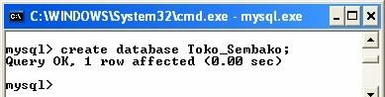Buat database dengan nama Toko_Sembako
3. Lihat database apa saja yang sudah ada

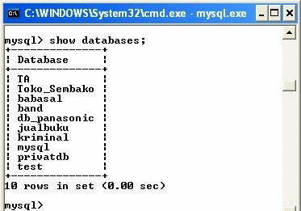

1. 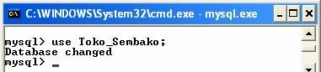Aktifkan database Toko_Sembako
2. Buat tabel Customer

101

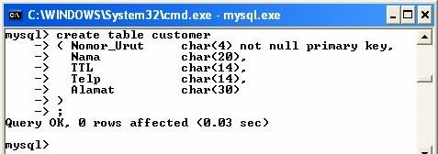

* 1. 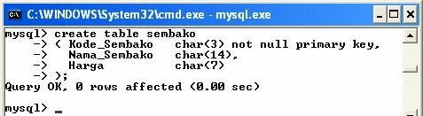Buat tabel Sembako
  2. Masukkan data berikut ke tabel Customer

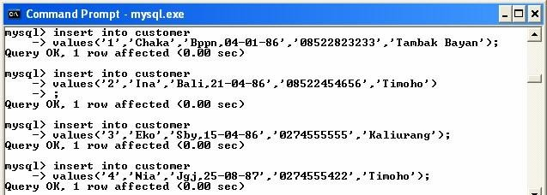

* 1. 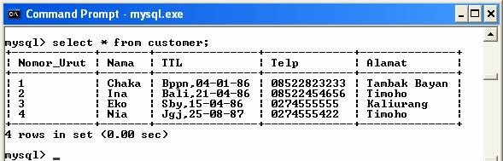Tampilkan data yang baru saja dimasukkan
  2. Masukkan data berikut ke tabel Sembako

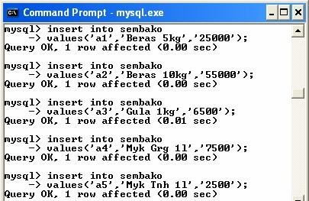

* 1. Tampilkan data yang baru saja dimasukkan

102 | **Pemrograman Web**

M. Subhan Mauludin, MT

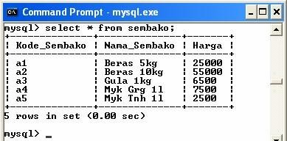

* 1. 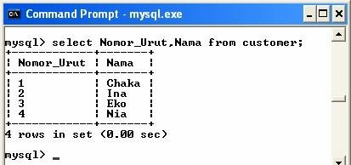Tampilkan kolom (field) Nomor_Urut dan Nama pada tabel customer
  2. Tampilkan semua kolom pada tabel customer yang alamatnya berada pada daerah ‘Timoho’

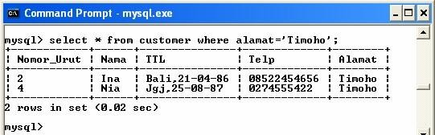

* 1. 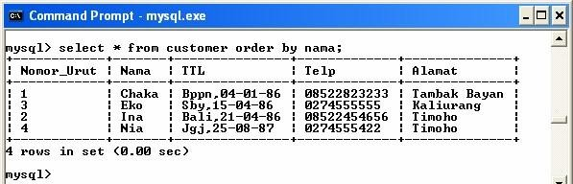Tampilkan semua kolom pada tabel customer dengan urut nama
  2. Tampilkan semua kolom pada tabel customer dengan urut TTL

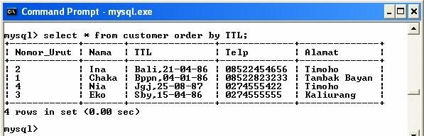

* 1. 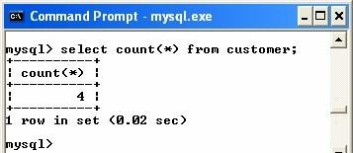Hitung jumlah record pada tabel customer
  2. Hitung jumlah record pada tabel sembako

103

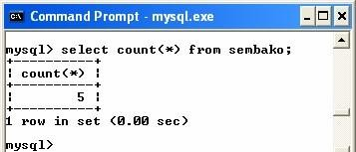

1. 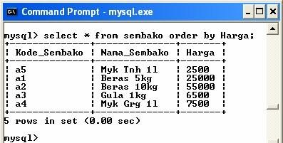Tampilkan semua kolom pada tabel sembako dengan urut Harga
2. Tampilkan alamat pada tabel customer

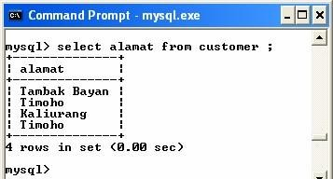

1. 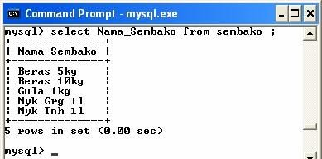Tampilkan Nama_Sembako pada tabel sembako
2. Tampilkan alamat dengan tidak menampikan alamat yang sama pada table customer

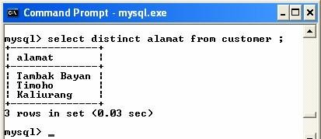

# :: Tugas 1

1. Kerjakan semua latihan di atas, amati hasilnya

104 | **Pemrograman Web**

M. Subhan Mauludin, MT

1. 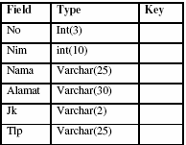Buatlah sebuah database akademik, kemudian butlah sebuah tabel mhs seperti berikut :

Lihatlah struktur tabel yang telah anda buat dengan perintah seperti pembahasan diatas, kemudian tuliskan struktur tersebut

1. Dari pembuatan tabel diatas rubahlah nama field Tlp menjadi HP, lihat struktur tabel dan tuliskan hasilnya
2. Rubahlah tipe data tabel diatas pada field alamat menjadi text, lihat struktur tabel dan tuliskan hasilnya
3. Tambahkan satu field baru dengan nama field nama_ortu type data varchar(25), lihat struktur tabel dan tuliskan hasilnya
4. Hapuslah satu field dari tabel tersebut, lihat struktur tabel dan tuliskan hasilnya serta field apa yang dihapus
5. Rubahlah nama tabel tersebut dengan nama data_mhs, lihat hasil perubahan dengan perintah melihat tabel yang ada, kemudian tuliskan hasilnya

# :: Tugas 2

Diketahui skema relasional sebagai berikut : Pelanggan(no_plg, nama_plg, alamat, kota) Pinjam(no_plg, kode_buku, tgl_pinjam) Buku(kode_buku, judul, penerbit, tahun, isbn)

1. Berikan perintah sql untuk :
   1. Membuat tabel-tabel tersebut.
   2. Memasukkan beberapa data untuk setiap tabel (data sembarang)
   3. Menampilkan seluruh data dari masing-masing tabel
   4. Menghapus data dari tabel Pelanggan yang namanya adalah “Indra” e. Tampilkan data dari tabel Buku secara urut berdasarkan judul buku. f. Tampilkan data buku yang judulnya memuat kata “pemrograman” dan diterbitkan pada tahun 2001.
2. Bagaimana representasi dari query-query berikut dengan sql?
   1. Nama semua pelanggan yang sedang meminjam buku
   2. Nama, alamat dan kota tempat pelanggan yang tidak sedang meminjam buku
   3. Kapan pelanggan bernama “Amir” meminjam buku
   4. Judul buku yang dipinjam oleh pelanggan yang bernama “Amir”

105

|  |  |  |  |
| --- | --- | --- | --- |
|  | | **PROGRAM STUDI INFORMATIKA FAKULTAS TEKNIK**  **UNIVERSITAS WAHID HASYIM SEMARANG** | |
| **MODUL KULIAH** | |
| MATA KULIAH | PEMROGRAMAN WEB | | 08 |
| JUDUL | Menghubungkan PHP dengan MySQL | |
| WAKTU | 3 Jam | |

# :: Pengantar

Bagian ini membahas langkah-langkah yang diperlukan untuk melakukan akses ke basis data MySQL. Untuk itu, PHP harus memiliki ekstensi koneksi ke basisdata MySQL agar dapat menggunakan fungsi-fungsi koneksi ke basis data tersebut.

Fungsi-fungsi koneksi ke database MySQL adalah *mysql_connect(), mysql_pconnect(), mysql_select()*.

1. mysql_connect(), digunakan untuk melakukan koneksi ke server MySQL. Sintaks : mysql_connect(nama_host, nama_user, password);

Jika parameter host tidak dideklarasikan, otomatis akan berisi localhost. Koneksi ke database akan otomatis terputus saat script program selesai dieksekusi seluruhnya, kecuali diberikan fungsi mysql_close(). Fungsi mysql_connect() akan menghasilkan nilai true jika koneksi berhasil dilakukan dan false jika gagal

1. mysql_pconnect(), digunakan untuk membangun koneksi ke database, hanya ada perbedaan yaitu koneksi tidak akan terputus meskipun program telah selesai dieksekusi
2. mysql_create_db(), digunakan untuk membuat database. Biasanya sebuah aplikasi menggunakan satu database yang berisi beberapa tabel. Sintaks perintahnya: mysql_create_db(“nama_database”).
3. mysql_select_db(), digunakan untuk mengaktifkan database (seperti Use dalam MySQL). Sintaksnya : mysql_select_db(database, pengenal)

Database adalah nama database yang digunakan, dan pengenal adalah pengenal yang diperoleh dari pemanggilan fungsi mysql_connect().

1. mysql_query(), digunakan untuk menjalankan query yang terdapat di MySQL.

PHP tidak memiliki fungsi khusus untuk membuat tabel dan fieldnya, sehingga pembuatan tabel tetap menggunakan sintaks MySQL kemudian sintaks tersebut dioperasikan menggunakan fungsi mysql_query().

1. mysql_db_query(), digunakan untuk menjalankan permintaan terhadap sebuah database. Sintaksnya : mysql_db_query(database, query, pengenal) Database adalah nama database yang digunakan, pengenal adalah pengenal yang diperoleh dari pemanggilan fungsi mysql_connect() dan query adalah perintah dalam sql.
2. mysql_fetch_row(), fungsi yang menghasilkan array yang berisi seluruh kolom dari sebuah baris pada suatu himpunan hasil.

Sintaksnya : mysql_fetch_row(pengenal_hasil)

106 | **Pemrograman Web**

M. Subhan Mauludin, MT

Pengenal_hasil menyatakan nilai yang diperoleh dari hasil fungsi mysql_db_query() atau mysql_query().

Fungsi mysql_fetch_row() mengambil ata dari variabel pengenal_hasil secara baris per baris. Pengambilan pertama adalah baris data yang teratas.

1. mysql_fetch_array(), memiliki fungsi yang sama dengan mysql_fetch_row(), hanya hasil yang diperoleh dalam bentuk array asosiatif

**:: Aplikasi PHP dan MySQL Membuka koneksi** Perintahnya :

<?

$host=”localhost”;

$username=”root”;

$password=”root”;

If (!mysql_link=mysql_connect($host,$username,$password) )

{ echo mysql_error(); Exit;

}

?>

# Query ke basisdata MySQL

Perintahnya :

<?

If (!mysql_select_db($database,$mysql_link) )

{ echo mysql_error(); Exit;

}

$myquery = “select * from nama_tabel”;

If (!mysql_result = mysql_query($myquery, $mysql_link))

{

Echo mysql_error(); Exit;

}

?>

# Menampilkan isi tabel

Setelah melakukan query, perlu dilakukan proses untuk menampilkan hasil query. Perintah berikut dapat digunakan untuk menampilkan hasil query dalam format tabel HTML. Misalkan hasil query memiliki tiga field.

107

Perintahnya :

<table>

<tr>

<td>field 1

<td>field 2

<td>field 3

>?

While ($row = mysql_fetch_row($mysql_result))

{

Echo “<tr>”;

Echo “<td>$row[0]”;

Echo “<td>$row[1]”; Echo “<td>$row[2]”;

}

?>

<table>

# :: Latihan

Agar script PHP yang dibuat dapat berhubungan dengan database dari MySQL dapat menggunakan fungsi berikut ini:

# utama.php:

<?php

function open_connection()

{

$host=”localhost”;

$username=”root”;

$password=””;

$databasename=”latihdb”;

$link=mysql_connect($host,$username,$password) or die ("Database tidak dapat dihubungkan!");

mysql_select_db($databasename,$link); return $link;

}

?>

Isi dari variabel $host, $username, $password dan $databasename dapat disesuaikan sesuai dengan setting pada MySQL server yang ada. Sebelumnya, buatlah database latihdb yang didalamnya berisi tabel Anggota berisi field : **nomor, nama, email, alamat, kota**.

Contoh:

Menampilkan data anggota yang telah dibuat dengan menggunakan script PHP.

108 | **Pemrograman Web**

M. Subhan Mauludin, MT

# contoh13.php:

<?php // ambil isi dari file utama.php require("utama.php");

// hubungkan ke database

$link=open_connection();

// menentukan nama tabel

$tablename="anggota";

// perintah SQL dimasukkan ke dalam variable string

$sqlstr="select * from $tablename";

// jalankan perintah SQL

$result = mysql_query ($sqlstr) or die ("Kesalahan pada perintah SQL!");

// putus hubungan dengan database mysql_close($link);

// buat tampilan tabel

echo("<table width=100% cellspacing=1 cellpadding=2 bgcolor=#000000>"); echo("<tr><td bgcolor=#CCCCCC>No</td><td bgcolor=#CCCCCC>Nama</td><td

bgcolor=#CCCCCC>E-Mail</td><td bgcolor=#CCCCCC>Alamat</td><td bgcolor=#CCCCCC>Kota</td></tr>");

// ambil isi masing-masing record while ($row = mysql_fetch_object ($result))

{

// mengambil isi setiap kolom

$nomor=$row->nomor;

$nama=$row->nama;

$email=$row->email;

$alamat=$row->alamat;

$kota=$row->kota;

// menampilkan di layar browser

echo("<tr><td bgcolor=#FFFFFF>$nomor</td><td bgcolor=#FFFFFF>$nama</td>

<tdbgcolor=#FFFFFF>$email</td><td bgcolor=#FFFFFF>$alamat</td>

<td bgcolor=#FFFFFF>$kota</td></tr>");

}

echo("</table>");

?>

# :: Tugas 1

Buatlah program berikut, perbaiki program-program yang belum berfungsi dengan baik. Skenario :

Membuat website sederhana untuk mengelola data alamat

Desain :

File utama :

* Add.php
* Update.php
* Delete.php
* Search.php
* Modify.php

109

File Penunjang :

* Common.php
* Global.php File Integrator :
* Main.php

# Add.php

<?

//file add.php

//menambah data ke database require("global.php"); require("common.php");

//sql insert

$addStatm = "insert into $tablename (Name,Email,City,Description,Telephone) values ('%s','%s','%s','%s','%s')";

//$addStatm = "insert into $tablename ($Name,$Email,$City,$Description,$Telephone)

//values ($cn, $mail, $locality, $description, $telephonenumber) ";

//mysql_query($addStatm, $link);

//mengecek kelengkapan variabel data if (!$cn || !$mail)

{

DisplayErrMsg("error : all the fields are mandatory"); exit;

}

//membuat koneksi ke database

if (!($link =mysql_pconnect("$hostname","$username","$password")))

//if (!$link = mysql_pconnect("localhost","",""))

{

DisplayErrMsg(sprintf("error connecting to host %s, by user %s", $hostname,

$username)); exit;

}

//memilih database yang digunakan

if (!mysql_select_db($dbname,$link)){

DisplayErrMsg(sprintf("error in selecting %s database",$dbname)); DisplayErrMsg(sprintf("error: %d %s", mysql_errno($link), mysql_error($link)));

exit;

}

//menjalankan insert

if (!mysql_query(sprintf($addStatm, $cn, $mail, $locality,

110 | **Pemrograman Web**

M. Subhan Mauludin, MT

$description, $telephonenumber, $id), $link)) { DisplayErrMsg(sprintf("error in executing %s statement",

$addStatm));

DisplayErrMsg(sprintf("error: %d %s", mysql_errno($link), mysql_error($link))); exit;

}

//jika sukses

Generate HTML Header ("The entry was modified successfully"); ReturnToMain();

?>

# update.php

<?

//file update.php

//mengupdate database require("global.php"); require("common.php");

//sql update

$updateStatm = "update $tablename set Name='$cn', Email='$mail', City='$locality', Description='$description', Telephone='$telephonenumber'

where Rowid='$rowid' ";

//membuat koneksi

if (!($link=mysql_pconnect("$hostname","$username","$password ")))

{

DisplayErrMsg(sprintf("error connecting to host %s, by user %s", $hostname,

$username)); exit;

}

//memilih database yang digunakan

if (!mysql_select_db($dbname,$link)){

DisplayErrMsg(sprintf("error in selecting %s database",$dbname)); DisplayErrMsg(sprintf("error: %d %s", mysql_errno($link),mysql_error($link))); exit;

}

//menjalankan update

if (!mysql_query($updateStatm, $link)) {

DisplayErrMsg(sprintf("error in executing %s statement",$updateStatm)); DisplayErrMsg(sprintf("error: %d %s", mysql_errno($link),mysql_error($link))); exit;

}

111

//jika sukses

GenerateHTMLHeader ("The entry was modified successfully"); ReturnToMain();

# search.php

<?

//file search.php

//melakukan pencarian data

require("global.php"); require("common.php");

//pengecekan nilai

if (!$cn && !$mail && !$locality && !$description && !$telephonenumber)

{

DisplayErrMsg("error : at least one search criteria should be present \n"); exit;

}

//sql select

$searchStatm = "select * from $tablename where "; if ($cn)

$searchStatm .="name like '%$cn%' and "; if ($mail)

$searchStatm .="email like '%$mail%' and "; if ($locality)

$searchStatm .="city like '%$locality%' and "; if ($description)

$searchStatm .="description like '%$description%' and "; if ($telephonenumber)

$searchStatm .="telephone like '%$telephonenumber%' and ";

$statm = substr($searchStatm, 0, strlen($searchStatm)-4);

//membuat koneksi ke database

if (!$link=mysql_pconnect("$hostname","$username","$password"))

{

DisplayErrMsg(sprintf("error connecting to host %s, by user %s", $hostname,

$username)); exit;

}

//memilih database yang digunakan

if (!mysql_select_db($dbname,$link)) { DisplayErrMsg(sprintf("error in selecting %s database",

112 | **Pemrograman Web**

M. Subhan Mauludin, MT

$dbname));

DisplayErrMsg(sprintf("error: %d %s", mysql_errno($link), mysql_error($link))); exit;

}

//menjalankan select

if (!($result = mysql_query($statm, $link))) { DisplayErrMsg(sprintf("error in executing %s statement",$statm));

DisplayErrMsg(sprintf("error: %d %s", mysql_errno($link), mysql_error($link))); exit;

}

//menampilkan hasil

printf("<table border width=\"100%%\" Bgcolor=\"#dcdcdc\" nosave> \n "); printf ("<tr>

<td> <b>Name </b></td>

<td> <b>Email </b></td>

<td> <b>City </b></td>

<td> <b>Description </b></td>

<td> <b>Telephone </b></td>

<td> <b>Modify / Delete </b></td>

</tr> \n");

while (($row = mysql_fetch_object($result))){ printf ("<tr>

<td> <b>%s </b></td>

<td> <b>%s </b></td>

<td> <b>%s </b></td>

<td> <b>%s </b></td>

<td> <b>%s </b></td>

<td> <A Href=\"modify.php?rowid=%s\"> <i> Modify </i>

</A>/

<A Href=\"delete.php?rowid=%s\"> <i> Delete </i>

</A></td></tr> \n",

$row->Name, $row->Email, $row->City, $row->Description,

$row->Telephone,

$row->ID,$row->ID);

}

printf ("</table> \n"); mysql_free_result($result); ReturnToMain();

?>

# delete.php

<?

//file delete.php

//menghapus data dari database

113

require("global.php"); require("common.php");

//sql delete

$deleteStatm = "delete from $tablename where Rowid ='$rowid'";

//membuat koneksi ke database

if (!$link=mysql_pconnect("$hostname","$username","$password"

))

{

DisplayErrMsg(sprintf("error connecting to host %s, by user %s", $hostname,

$username)); exit;

}

//memilih database yang digunakan

if (!mysql_select_db($dbname,$link)){

DisplayErrMsg(sprintf("error in selecting %s database",$dbname)); DisplayErrMsg(sprintf("error: %d %s", mysql_errno($link), mysql_error($link)));

exit;

}

//menjalankan insert

if (!mysql_query($deleteStatm, $link)) { DisplayErrMsg(sprintf("error in executing %s statement",$deleteStatm));

DisplayErrMsg(sprintf("error: %d %s", mysql_errno($link), mysql_error($link))); exit;

}

//jika sukses

GenerateHTMLHeader("The entry was modified successfully"); ReturnToMain();

?>

# modify.php

<?

//file modify.php

//halaman depan untuk memasukkan data yang akan diupdate require("global.php"); require("common.php");

//pemilihan data berdasar rowid dari search.php

$selectStatm = "select * from $tablename where Rowid='$rowid'";

//membuat koneksi ke database

114 | **Pemrograman Web**

M. Subhan Mauludin, MT

if (!$link = mysql_pconnect("$hostname","$username","$password"))

{

DisplayErrMsg(sprintf("error connecting to host %s, by user %s", $hostname,

$username)); exit;

}

//memilih database yang digunakan

if (!mysql_select_db($dbname,$link)) { DisplayErrMsg(sprintf("error in selecting %s database",$dbname));

DisplayErrMsg(sprintf("error: %d %s", mysql_errno($link), mysql_error($link))); exit;

}

//Menjalankan sql select

if (!($result= mysql_query($selectStatm, $link))) { DisplayErrMsg(sprintf("error in executing

%s statement",$selectStatm));

DisplayErrMsg(sprintf("error: %d %s", mysql_errno($link), mysql_error($link))); exit;

}

//membuat halaman web sementara

//GenerateHTMLHeader ("Please modify fields...");

//if (!($row = mysql_fetch_object($result))){

//DisplayErrMsg("Internal error: the entry doesn't exist");

//exit;

//}

//mengassign hasil modifikasi

$resultEntry ["cn"] =$row->Name;

$resultEntry ["mail"] =$row->Email;

$resultEntry ["locality"] =$row->City;

$resultEntry ["description"] =$row->Description;

$resultEntry ["telephonenumber"] =$row->Telephone;

//eksekusi update.php

GenerateHTMLForm($resultEntry, "update.php?rowid=$rowid", "Modify"); mysql_free_result($result);

?>

# common.php

<?

// file common.php

// mengelola fungsi-fungsi umum

115

//fungsi untuk membuat header

function GenerateHTMLHeader ($message) {

printf ("<head> <title> Address Book on My Web </title>

</head>");

printf ("<body Text=\"#000000\" Bgcolor=\"#999999\" Link=\"#0000EE\" VLink=\"#551A8B\" ALink=\"#FF0000\"> \n");

printf ("<h1><font size=+4> My Address Book

</font></h1><br> <br>");

printf ("<table cellpadding=4 cellspacing=0 Border=0 width=600>");

printf ("<tr bgcolor=\"#DCDCDC\"> <td> <font face=Arial>

<b>");

printf ("%s</b> </font> <br> </td>", $message); printf ("<td align=right>");

printf ("</font> </td> </tr>");

printf ("</table>"); printf ("<br>"); printf ("<br>");

}

//fungsi untuk membuat halaman utama function GenerateMainPage() {

printf ("<form Method=post Action=main.php>");

printf ("<input type=\"submit\" Name=\"choice\" value=\"Search Address Book\">"); printf ("&nbsp; &nbsp; &nbsp;");

printf ("<input type=\"submit\" Name=\"choice\" value=\"Add a New Entry\">"); printf ("<br>");

printf ("<br>");

printf ("<ul>");

printf ("<li>Search entries in the Address Book by clicking on

<i> Search Address Book </i> button</li>");

printf ("<li>Add entries to the Address Book by clicking on

<i> Add a New Entry </i> button</li>");

printf ("<li>Modify an existing entry by clicking on

<i> Search Address Book </i> button first and then choosing the entry to modify</li>"); printf ("<li>Delete an existing entry by clicking on

<i> Search Address Book </i> button first and then choosing the entry to delete</li>"); printf ("</ul>");

printf ("</form>");

}

//Fungsi untuk menngkap dan menampilkan pesan error function DisplayErrMsg ($message) {

printf ("<blockquote><blockquote><blockquote><h3><font color=\"CC0000\">

%s</font></h3></blockquote></blockquote></blockquote>\n",

$message);

116 | **Pemrograman Web**

M. Subhan Mauludin, MT

}

//Fungsi untuk membuat halaman web tambah, modifikasi dan pencarian data

function GenerateHTMLForm($formValues, $actionScript,$submitLabel) { printf ("<form method=post Action=\"%s\"> <pre>\n",$actionScript);

printf ("Name :<input type=text size=35 Name=cn value=\"%s\"> <br>\n",($formValues)?

$formValues["cn"]: " ");

printf ("E-mail :<input type=text size=35 Name=mail value=\"%s\"> <br>\n", ($formValues)?

$formValues["mail"]: " ");

printf ("City :<input type=text size=35 Name=locality value=\"%s\"><br>\n", ($formValues)? $formValues["locality"]: " ");

printf ("Description :<input type=text size=35 Name=description value=\"%s\">

<br>\n", ($formValues)? $formValues["description"]:" ");

printf ("Telephone :<input type=text size=35 Name=telephonenumber value=\"%s\">

<br>\n", ($formValues)?

$formValues["telephonenumber"]:" ");

//printf ("ID :

//<input type=text size=35 Name=id value=\"%s\"> <br>\n", ($formValues)?

$formValues["id"]: " ");

printf ("<input type=submit value=\"%s\">", $submitLabel); printf ("</pre></form>");

}

function ReturnToMain(){

printf("<br><form Action=\"main.php\" method=post>\n"); printf("<input type=submit value=\"Click\"> to return to Main Page \n");

}

?>

# global.php

<?

//file global.php

//menyimpan variabel global

$hostname="$namahost"; //diisi sesuai nama host yang didefinisikan

$username="$namauser "; //diisi sesuai user yang anda definisikan

$password="$passworduser"; //diisi sesuai password yang anda definisikan

$dbname="myaddress";

$tablename="addrbook";

?>

117

# main.php

<?

//file main.php

//file utama sebagai integrator require("common.php");

//pengecekan halaman web if (!$choice)

{

GenerateHTMLHeader("Click below to access the Address Book"); GenerateMainPage();

}

elseif ($choice == "Search Address Book") { GenerateHTMLHeader("Search using the following criteria:"); GenerateHTMLForm (0, "search.php", "Search");

}

elseif ($choice == "Add a New Entry") { GenerateHTMLHeader("Please fill in fields: (Name and Email mandatory )");

GenerateHTMLForm (0, "add.php", "Add Entry");

}

?>

# :: Tugas 2

1. Kerjakan semua latihan di atas, amati hasilnya
2. Buatlah halaman untuk pencarian data film berdasarkan kategori sebagai berikut :
   1. Berdasar bintang film
   2. Berdasar pemeran utama
   3. Berdasar sutradara
   4. Berdasar tahun terbit
3. Tambahakan fasilitas login untuk program di atas
4. Modifikasilah agar tampilan web menjadi menarik

118 | **Pemrograman Web**

M. Subhan Mauludin, MT